

2024
KHÓA LUẬN
TỐT NGHIỆP
Học để có nghề nghiệp
Học để có việc làm
Học để có khả năng tự học

ĐỀ TÀI:
XÂY DỰNG WEBSITE QUẢNG BÁ NHÀ HÀNG HẢI SẢN TRÊN NỀN TẢNG ANGULAR VÀ SPRINGBOOT

Họ và tên: Hồ Đẩu
Ngành: Công Nghệ Thông Tin
Giảng viên hướng dẫn: TS.Trần Đình Hoa Cương

HUẾ 2024


Khóa luận tốt nghiệp
Hệ đại học chính quy

Tên đề tài: XÂY DỰNG WEBSITE QUẢNG BÁ NHÀ HÀNG HẢI SẢN TRÊN NỀN TẢNG ANGULAR VÀ SPRINGBOOT

Họ và tên: | Hồ Đẩu
Mã số sinh viên: | C210227
Niên Khóa: | 2021-2024
Khoa: | Công nghệ và kinh doanh
Ngành: | Công Nghệ Thông tin

HUẾ 2024

MỤC LỤC
BẢNG DANH MỤC HÌNH ẢNH 3
LỜI CẢM ƠN 4
LỜI MỞ ĐẦU 5
CHƯƠNG 1: CƠ SỞ LÝ THUYẾT 9
1.1.2 Đặc điểm 10
1.1.3 Các yêu cầu 11
1.1.4 Các thách thức 12
1.1.5 Giải pháp 12
1.2 Tính cấp thiết, ý nghĩa khoa học và thực tiễn của đề tài trong việc quản lý xây dựng website bán quảng bá nhà hàng hải sản. 13
1.2.1 Tính cấp thiết 13
1.2.2 Ý nghĩa khoa học 14
1.2.3 Ý nghĩa thực tiễn 14
1.3 Phương pháp lập trình hướng đối tượng 16
1.3.1 Khái niệm đối tượng 16
1.3.2 Phân tích thiết kế hệ thống theo hướng đối tượng 16
1.3.3 Thiết kế hệ thống theo hướng đối tượng 17
1.3.4 Khái niệm ngôn ngữ mô hình hoá thống nhất 17
1.4. Ngôn ngữ Java và framework Springboot, Angular 18
1.4.1. Ngôn ngữ Java 18
1.4.2. Framework Spring Boot 18
1.4.3 Framework Angular 19
1.4.4.Ứng dụng Java, Spring Boot và Angular trong đề tài quảng bá nhà hàng hải sản 20
1.5 Giới thiệu mô hình MVC trong Website quảng bá nhà hàng hải sản 21
1.5.1. Khái niệm mô hình MVC 21
1.5.2 Ưu điểm của MVC 22
1.5.3 Nhược điểm của MVC 22
1.5.4. Lý do chọn mô hình lập trình MVC để thực hiện Xây dựng và Phát triển Website quảng bá nhà hàng hải sản 23
1.6 Hệ thống quản lý mã nguồn 24
1.6.1 Khái niệm hệ thống quản lý mã nguồn 24
1.7. Kết chương 24
CHƯƠNG 2: PHÂN TÍCH VÀ XÂY DỰNG WEBSITE QUẢNG BÁ NHÀ HÀNG HẢI SẢN 25
2.1 Bài toán đặt ra, khảo sát nghiệp vụ của website quảng bá nhà hàng hải sản 25
2.1.1. Yêu cầu bài toán 25
2.1.2 Khảo sát nghiệp vụ 27
2.2 Xác định các tác nhân tham gia trong hệ thống quảng bá nhà hàng hải sản. 28
2.2.1. Các tác nhân tham gia trong hệ thống. 28
2.2.2 Các tác nhân tham gia trong hệ thống quản lý xây dựng website bán quảng bá nhà hàng hải sản 29
2.3 Biểu đồ tuần tự 30
2.3.1 Biểu đồ tuần tự chức năng đăng nhập hệ thống 30
2.3.2 Biểu đồ tuần tự chức năng thêm sản phẩm vào hệ thống 30
2.4. Biểu đồ hoạt động 33
2.4.1 Biểu đồ hoạt động của chức đăng nhập 33
2.4.2 Biểu đồ hoạt động của chức thêm sản phẩm 34
2.4.3. Biểu đồ hoạt động của chức đặt bàn 35
35
2.5 Cấu trúc cơ sở dữ liệu 36
2.6 Kết chương 37
CHƯƠNG 3: GIAO DIỆN HỆ THỐNG 38
3.1. Giao diện đăng nhập 38
3.2. Giao diện thống kê 39
3.3. Giao diện quản lý thể loại 40
3.4. Giao diện quản lý sản phẩm 40
3.5. Giao diện quản lý tin tức 41
3.6. Giao diện quản lý thông tin đặt bàn 41
3.7. Giao diện quản lý thông tin liên hệ 42
3.8. Giao diện quản lý gửi mail 42
3.9. Giao diện trang chủ 43
3.10. Giao diện trang giới thiệu 44
3.11. Giao diện trang dịch vụ 45
3.12. Giao diện trang sản phẩm 46
3.13. Giao diện trang tin tức 47
3.14. Giao diện trang liên hệ 48
CHƯƠNG 4: KẾT QUẢ VÀ HƯỚNG PHÁT TRIỂN CỦA ĐỀ TÀI 49
4.1 Kết quả đạt được 49
4.2 Hướng phát triển của đề tài 49
KẾT LUẬN 50

BẢNG DANH MỤC HÌNH ẢNH
Hình 1: Sơ đồ user case và các tác nhân tham gia 28
Hình 2:Biểu đồ tuần tự chức năng đăng nhập hệ thống 30
Hình 3:Biểu đồ tuần tự chức năng thêm sản phẩm vào hệ thống 31
Hình 4: Biểu đồ tuần tự chức năng đặt bàn 32
Hình 5: Biểu đồ hoạt động của chức đăng nhập 33
Hình 6: Biểu đồ hoạt động của chức thêm sản phẩm 34
Hình 7: Biểu đồ hoạt động của chức đặt bàn 35
Hình 8: Sơ đồ cấu trúc cơ sở dữ liệu 36
Hình 9: Giao diện đăng nhập 38
Hình 10: Giao diện thống kê 39
Hình 11:Giao diện quản lý thể loại 40
Hình 12: Giao diện quản lý sản phẩm 40
Hình 13: Giao diện quản lý tin tức 41
Hình 14: Giao diện quản lý thông tin đặt bàn 41
Hình 15: Giao diện quản lý thông tin liên hệ 42
Hình 16: Giao diện quản lý gửi mail 42
Hình 17: Giao diện trang chủ 43
Hình 18: Giao diện trang giới thiệu 44
Hình 19:Giao diện trang dịch vụ 45
Hình 20: Giao diện trang sản phẩm 46
Hình 21: Giao diện trang tin tức 47
Hình 22:Giao diện trang liên hệ 48

LỜI CẢM ƠN
Em xin chân thành cảm ơn quý thầy cô trong Khoa Công Nghệ và Kinh Doanh cùng Ban giám hiệu Trường Đại Học Phú Xuân đã tạo điều kiện thuận lợi cho em trong suốt quá trình học tập và thực hiện khóa luận này. Những kiến thức và kinh nghiệm quý báu mà em nhận được từ các thầy cô là hành trang vô cùng quan trọng để em hoàn thiện bản thân và phát triển trên con đường sự nghiệp sau này.
Đặc biệt, em xin gửi lời cảm ơn sâu sắc đến thầy giáo hướng dẫn TS.Trần Đình Hoa Cương, người đã tận tình hướng dẫn và hỗ trợ em trong suốt quá trình thực hiện khóa luận. Sự chỉ bảo tận tâm, những ý kiến đóng góp quý báu và sự khích lệ của thầy đã giúp em hoàn thành khóa luận một cách tốt nhất.
Em cũng xin bày tỏ lòng biết ơn đến gia đình, bạn bè và những người thân yêu đã luôn ủng hộ, động viên em trong suốt quá trình học tập và thực hiện khóa luận này. Sự quan tâm và hỗ trợ tinh thần của mọi người là nguồn động lực lớn giúp em vượt qua những khó khăn và thử thách.
Cuối cùng, em xin chân thành cảm ơn tất cả các thầy cô và các bạn đã cùng em chia sẻ những khó khăn và giúp đỡ trong suốt quãng thời gian thực hiện khóa luận. Những lời khuyên, sự giúp đỡ sẽ mãi là hành trang quý báu đồng hành cùng em trong chặng đường sắp tới.
Em xin kính chúc quý thầy cô, gia đình và bạn bè luôn dồi dào sức khỏe, hạnh phúc và thành công trong cuộc sống.
Trân trọng cảm ơn!
Hồ Đẩu

LỜI MỞ ĐẦU
- Lý do chọn đề tài
Trong thời đại công nghệ số phát triển mạnh mẽ như hiện nay, công nghệ thông tin đã len lỏi vào hầu hết các lĩnh vực trong đời sống và trở thành một phần không thể thiếu trong hoạt động kinh doanh của các doanh nghiệp. Việc ứng dụng các giải pháp công nghệ trong kinh doanh không chỉ giúp các doanh nghiệp nâng cao hiệu quả hoạt động mà còn mang lại nhiều lợi ích trong việc quảng bá, tiếp cận khách hàng và tạo dựng thương hiệu trên thị trường. Đặc biệt, việc xây dựng các nền tảng website đã và đang được xem như một công cụ quan trọng giúp doanh nghiệp tiếp cận khách hàng một cách nhanh chóng, dễ dàng và hiệu quả.
Trong lĩnh vực nhà hàng, sự hiện diện của các website chuyên nghiệp càng trở nên quan trọng hơn bao giờ hết. Ngày nay, khách hàng có xu hướng tìm kiếm thông tin trực tuyến trước khi quyết định chọn lựa địa điểm ăn uống. Một website chất lượng sẽ giúp nhà hàng giới thiệu được không gian, thực đơn, các món ăn đặc trưng, dịch vụ cùng các chương trình khuyến mãi một cách trực quan và sinh động. Nhờ đó, khách hàng không chỉ có cái nhìn tổng quan về nhà hàng mà còn có thể dễ dàng đưa ra quyết định, thậm chí đặt bàn trước một cách thuận tiện mà không cần phải liên hệ trực tiếp.
Hơn nữa, với sự gia tăng cạnh tranh trong ngành dịch vụ ẩm thực, việc chỉ tập trung vào chất lượng món ăn là chưa đủ để thu hút khách hàng. Các nhà hàng cần đầu tư vào việc xây dựng hình ảnh và quảng bá thương hiệu thông qua môi trường trực tuyến. Trong bối cảnh đó, một website được thiết kế hiện đại, dễ sử dụng và tích hợp các chức năng thông minh như đặt bàn trực tuyến, hệ thống đánh giá khách hàng, và cập nhật thông tin nhanh chóng sẽ giúp nhà hàng nổi bật hơn trong mắt người dùng. Đây cũng là phương tiện để nhà hàng dễ dàng tương tác với khách hàng, thu thập ý kiến đánh giá và phản hồi để nâng cao chất lượng dịch vụ, từ đó tạo dựng uy tín và lòng tin từ phía người tiêu dùng.
Bên cạnh đó, với sự phát triển vượt bậc của các công nghệ lập trình hiện đại như Angular và Spring Boot, việc phát triển một hệ thống website không chỉ dừng lại ở việc hiển thị thông tin mà còn mở rộng khả năng xử lý dữ liệu và cung cấp những trải nghiệm tốt hơn cho người dùng. Angular là một framework front-end mạnh mẽ, cho phép xây dựng giao diện người dùng mượt mà và dễ tương tác. Trong khi đó, Spring Boot với khả năng hỗ trợ back-end vững chắc sẽ giúp quản lý dữ liệu hiệu quả và đảm bảo tính bảo mật cao cho hệ thống. Việc kết hợp hai công nghệ này trong xây dựng website quảng bá nhà hàng sẽ mang lại một sản phẩm hoàn thiện, không chỉ đáp ứng yêu cầu hiện tại mà còn dễ dàng nâng cấp và mở rộng trong tương lai.
Chính vì những lý do trên, em đã quyết định lựa chọn đề tài “Xây dựng website quảng bá nhà hàng hải sản trên nền tảng Angular và Spring Boot”. Thông qua đề tài này, em muốn vận dụng những kiến thức đã học và tích lũy từ thực tế để tạo ra một sản phẩm có tính ứng dụng cao, giúp các nhà hàng hải sản có một công cụ hiệu quả trong việc quảng bá và thu hút khách hàng. Đồng thời, việc nghiên cứu và phát triển hệ thống còn giúp em rèn luyện kỹ năng lập trình web, học hỏi thêm các công nghệ mới và có cơ hội tiếp cận, giải quyết những vấn đề thực tiễn trong lĩnh vực kinh doanh dịch vụ nhà hàng.
- Mục đích nghiên cứu
Mục đích chính của đề tài là xây dựng một website quảng bá nhà hàng hải sản với giao diện hiện đại, dễ sử dụng, và tích hợp đầy đủ các chức năng cần thiết để hỗ trợ hoạt động kinh doanh của nhà hàng. Website sẽ giúp nhà hàng có một công cụ mạnh mẽ để giới thiệu toàn bộ thực đơn, không gian, dịch vụ đặc trưng đến với khách hàng một cách trực quan và sinh động. Bên cạnh đó, website còn tích hợp các chức năng như đặt bàn trực tuyến, tra cứu thông tin về món ăn, chương trình ưu đãi và sự kiện đặc biệt, từ đó giúp khách hàng dễ dàng tìm kiếm và đưa ra quyết định lựa chọn dịch vụ mà không cần phải đến tận nơi.
Việc xây dựng website quảng bá không chỉ dừng lại ở việc cung cấp thông tin cơ bản mà còn tạo ra một kênh tương tác hữu ích giữa nhà hàng và khách hàng. Qua đó, nhà hàng có thể dễ dàng quản lý các đơn đặt bàn, thu thập đánh giá phản hồi từ phía khách hàng và sử dụng các công cụ phân tích để cải thiện chất lượng dịch vụ. Điều này giúp nhà hàng tăng cường sự hiện diện trực tuyến, thu hút nhiều khách hàng mới và duy trì mối quan hệ với khách hàng hiện tại.
Ngoài ra, việc ứng dụng nền tảng Angular và Spring Boot trong xây dựng hệ thống cũng là một mục tiêu quan trọng của đề tài. Angular là một framework phát triển front-end mạnh mẽ, giúp tạo ra các giao diện tương tác cao, mượt mà, mang đến trải nghiệm tốt nhất cho người dùng. Trong khi đó, Spring Boot là một nền tảng back-end linh hoạt, hỗ trợ tốt cho việc quản lý cơ sở dữ liệu, xử lý các nghiệp vụ phức tạp và đảm bảo tính bảo mật cho hệ thống. Việc sử dụng kết hợp hai nền tảng này sẽ giúp xây dựng một hệ thống website hoàn chỉnh, có khả năng xử lý dữ liệu hiệu quả và đáp ứng được những yêu cầu phức tạp của nhà hàng.
Thông qua quá trình nghiên cứu và phát triển đề tài, em mong muốn củng cố và nâng cao kiến thức chuyên môn trong lĩnh vực lập trình web, đặc biệt là khả năng làm việc với các công nghệ hiện đại như Angular và Spring Boot. Đề tài cũng là cơ hội để em rèn luyện kỹ năng phân tích, thiết kế hệ thống, đồng thời tiếp cận các vấn đề thực tiễn mà các doanh nghiệp trong ngành dịch vụ nhà hàng đang gặp phải. Việc phát triển website sẽ giúp em nắm vững quy trình xây dựng một hệ thống từ khâu thu thập yêu cầu, phân tích, thiết kế đến triển khai và bảo trì, đồng thời nâng cao khả năng xử lý các tình huống thực tế trong quá trình làm việc.
- Đối tượng nghiê cứu và phạm vi của đề tài
Đối tượng nghiên cứu: Đề tài tập trung nghiên cứu và phát triển các tính năng của một website quảng bá cho nhà hàng hải sản. Các tính năng bao gồm: quản lý thực đơn, giới thiệu nhà hàng, đặt bàn trực tuyến, và hệ thống đánh giá, bình luận của khách hàng.
Phạm vi nghiên cứu: Đề tài tập trung phát triển một website với công nghệ front-end sử dụng Angular và back-end sử dụng Spring Boot. Hệ thống sẽ được triển khai với cơ sở dữ liệu quan hệ và các tính năng quản lý cơ bản nhằm đảm bảo tính ổn định và khả năng mở rộng sau này.
- Phương pháp nghiên cứu
Nghiên cứu lý luận: Đề tài tiến hành tìm hiểu và nghiên cứu các tài liệu, bài báo, và luận văn trong và ngoài nước liên quan đến lĩnh vực xây dựng và phát triển website quảng bá nhà hàng, cũng như các công nghệ như Angular và Spring Boot. Đồng thời, nghiên cứu các tài liệu về thiết kế giao diện, tối ưu hóa trải nghiệm người dùng (UX/UI), và các xu hướng phát triển website hiện đại nhằm lựa chọn phương pháp thiết kế và lập trình phù hợp cho website quảng bá nhà hàng hải sản.
Nghiên cứu thực tiễn: Để có cái nhìn sâu sắc về nhu cầu thực tế của các nhà hàng hải sản trong việc xây dựng và sử dụng website, đề tài thực hiện khảo sát và phỏng vấn các chủ nhà hàng, khách hàng thường xuyên sử dụng dịch vụ nhà hàng, cũng như các doanh nghiệp trong lĩnh vực ẩm thực. Qua đó, thu thập các thông tin liên quan đến thói quen của người dùng, nhu cầu đặt bàn trực tuyến, và các mong muốn cụ thể đối với một website quảng bá nhà hàng. Điều này giúp định hướng cho quá trình xây dựng chức năng của website, đảm bảo phù hợp với nhu cầu sử dụng thực tế.
Phân tích và tổng hợp thông tin: Phân tích và đánh giá các thông tin, dữ liệu thu thập được từ quá trình nghiên cứu lý luận và nghiên cứu thực tiễn, từ đó đề xuất giải pháp thiết kế, phát triển và triển khai hệ thống một cách hiệu quả. Quá trình phân tích bao gồm việc đánh giá tính khả thi của từng chức năng, tính bảo mật và hiệu suất của hệ thống, cũng như khả năng mở rộng trong tương lai. Đồng thời, tổng hợp các thông tin nhằm xây dựng một website có giao diện trực quan, dễ sử dụng và có tính tương tác cao với người dùng.
Thực nghiệm và đánh giá: Sau khi hoàn thành việc xây dựng và phát triển website, tiến hành kiểm thử và đánh giá chất lượng hệ thống. Thực nghiệm các chức năng như giới thiệu thực đơn, đặt bàn trực tuyến, và cập nhật thông tin chương trình khuyến mãi để đảm bảo website hoạt động ổn định, đáp ứng tốt các nhu cầu sử dụng của nhà hàng và khách hàng. Đánh giá kết quả đạt được so với mục tiêu ban đầu, từ đó đưa ra các giải pháp cải thiện và hoàn thiện sản phẩm.
- Kết cấu các chương
Chương 1: Cơ sở lý thuyết

Chương 2: Phân tích và Xây dựng website quảng bá nhà hàng hải sản

Chương 3: Giao diện hệ thống

Chương 4: Hướng phát triển của đề tài

CHƯƠNG 1: CƠ SỞ LÝ THUYẾT
  - . Giới thiệu bài toán hệ thống xây dựng và phát triển website quảng bá nhà hàng hải sản
    - Khái niệm
Hệ thống xây dựng và phát triển website quảng bá nhà hàng hải sản là một hệ thống thông tin trực tuyến được thiết kế nhằm mục đích giới thiệu thông tin về nhà hàng, thực đơn, dịch vụ, không gian và hỗ trợ các hoạt động đặt bàn trực tuyến cho khách hàng. Hệ thống này giúp khách hàng có cái nhìn tổng quan về nhà hàng, dễ dàng tìm kiếm thông tin và đặt chỗ nhanh chóng, nâng cao trải nghiệm người dùng. Đồng thời, website cũng hỗ trợ các nhà hàng trong việc quản lý và quảng bá thương hiệu, thu hút khách hàng tiềm năng.
Hệ thống website quảng bá nhà hàng hải sản bao gồm hai phần chính:
Phần Admin với các chức năng quản lý như sau:
- Quản lý sản phẩm: Thêm mới, chỉnh sửa và xóa các sản phẩm trong thực đơn của nhà hàng. Mỗi món ăn có các thuộc tính như tên món, mô tả, giá cả, và tình trạng sẵn có.
- Quản lý Tin tức: Quản lý các chương trình khuyến mãi, sự kiện đặc biệt, và các ưu đãi dành cho khách hàng.
- Quản lý đặt bàn: Theo dõi và xử lý các yêu cầu đặt bàn trực tuyến của khách hàng, bao gồm xác nhận đặt bàn, hủy bỏ, và gửi thông tin qua email.
- Quản lý phản hồi khách hàng: Xem và trả lời các bình luận, đánh giá của khách hàng về món ăn và dịch vụ của nhà hàng.
- Chức năng thống kê và báo cáo: Thống kê các thông tin về lượng khách hàng, số lượng đặt bàn, doanh thu theo từng khoảng thời gian và xuất báo cáo dưới dạng Excel hoặc PDF.
Phần Khách hàng với các chức năng chính như sau:
- Xem thông tin nhà hàng: Cung cấp các thông tin chi tiết về nhà hàng, bao gồm mô tả, vị trí, và hình ảnh.
- Xem thực đơn: Xem danh sách các món ăn theo từng danh mục, đi kèm với mô tả và giá cả.
- Đặt bàn trực tuyến: Cho phép khách hàng đặt bàn trực tuyến thông qua form đặt chỗ, chọn ngày, giờ, số lượng khách và các yêu cầu đặc biệt.
- Xem các chương trình ưu đãi: Cung cấp các thông tin chi tiết về các chương trình khuyến mãi, ưu đãi đặc biệt đang diễn ra.
- Để lại phản hồi và đánh giá: Khách hàng có thể gửi phản hồi về dịch vụ, món ăn, cũng như đánh giá tổng quan về nhà hàng.

1.1.2 Đặc điểm
Bài toán xây dựng và phát triển website quảng bá nhà hàng hải sản có các đặc điểm như sau:
- Khối lượng dữ liệu đa dạng: Hệ thống cần lưu trữ và quản lý một lượng lớn thông tin như thực đơn, chương trình khuyến mãi, thông tin khách hàng và các yêu cầu đặt bàn. Do đó, cần đảm bảo việc quản lý và xử lý dữ liệu một cách hiệu quả.
- Yêu cầu về tính thẩm mỹ và tương tác cao: Do đặc thù của ngành dịch vụ nhà hàng, giao diện website cần được thiết kế với tính thẩm mỹ cao, hình ảnh chất lượng và thông tin chi tiết để thu hút khách hàng. Ngoài ra, các chức năng tương tác như đặt bàn trực tuyến, xem thông tin ưu đãi phải dễ sử dụng và trực quan.
- Yêu cầu về bảo mật: Hệ thống phải đảm bảo an toàn cho dữ liệu cá nhân của khách hàng, thông tin giao dịch và các dữ liệu nội bộ của nhà hàng. Các biện pháp bảo mật như xác thực đăng nhập, mã hóa dữ liệu và chống tấn công mạng cần được áp dụng chặt chẽ.
- Yêu cầu về tính ổn định và hiệu suất: Hệ thống cần hoạt động ổn định, xử lý nhanh chóng các yêu cầu của người dùng và đảm bảo không xảy ra lỗi trong quá trình sử dụng.
- Thân thiện với người dùng: Giao diện người dùng cần được thiết kế đơn giản, dễ hiểu, đảm bảo khách hàng có thể tương tác và tìm kiếm thông tin một cách thuận tiện.
- Chức năng quản lý toàn diện cho admin: Cung cấp các chức năng quản lý toàn diện cho admin như quản lý tài khoản, thực đơn, chương trình ưu đãi, đặt bàn và phản hồi khách hàng. Đồng thời, hệ thống cũng hỗ trợ các chức năng thống kê, báo cáo để nâng cao hiệu quả quản lý và phát triển hoạt động kinh doanh của nhà hàng.

1.1.3 Các yêu cầu
Hệ thống xây dựng và phát triển Website quảng bá nhà hàng hải sản cần đáp ứng các yêu cầu sau:
- Nâng cao hiệu quả quản lý: Hệ thống cần hỗ trợ quản lý toàn diện các hoạt động của nhà hàng, bao gồm quản lý danh mục món ăn, thông tin chi tiết món ăn, chương trình khuyến mãi, đặt bàn, và quản lý đánh giá của khách hàng. Điều này giúp tối ưu hóa quy trình quản lý và cải thiện chất lượng phục vụ.
- Cải thiện trải nghiệm người dùng: Hệ thống phải cung cấp giao diện thân thiện, dễ sử dụng và hỗ trợ đa ngôn ngữ để nâng cao trải nghiệm của khách hàng khi khám phá các món ăn và dịch vụ của nhà hàng. Các chức năng như xem menu, đặt bàn trực tuyến, đánh giá món ăn, và chat trực tuyến với nhà hàng cần hoạt động mượt mà và hiệu quả.
- Tăng cường tính minh bạch và chính xác: Hệ thống cần đảm bảo tính chính xác và minh bạch trong việc quản lý thông tin món ăn, chương trình khuyến mãi, đặt bàn và đánh giá của khách hàng. Mọi thông tin cần được cập nhật kịp thời và chính xác để tránh những sai sót không đáng có.
- Hỗ trợ quảng bá và marketing: Hệ thống cần tích hợp các công cụ hỗ trợ quảng bá như SEO, chia sẻ mạng xã hội, và gửi email quảng cáo để nâng cao khả năng tiếp cận và thu hút khách hàng đến với nhà hàng.
- Tăng cường tính linh hoạt: Hệ thống cần có khả năng mở rộng và tích hợp dễ dàng để đáp ứng nhu cầu phát triển của nhà hàng trong tương lai. Các chức năng quản lý và báo cáo cũng cần linh hoạt để phù hợp với nhiều tình huống kinh doanh khác nhau.
- Tính bảo mật: Hệ thống cần được thiết kế đảm bảo tính bảo mật thông tin và dữ liệu khách hàng. Các biện pháp bảo mật như mã hóa dữ liệu, xác thực người dùng và bảo vệ chống lại các cuộc tấn công mạng cần được triển khai để bảo vệ thông tin cá nhân và giao dịch của khách hàng.
- Hiệu suất cao: Hệ thống cần hoạt động với hiệu suất cao, đảm bảo thời gian phản hồi nhanh chóng cho người dùng và khả năng xử lý lượng lớn dữ liệu một cách hiệu quả. Điều này giúp nâng cao trải nghiệm người dùng và đảm bảo hoạt động của nhà hàng diễn ra suôn sẻ.
- Chức năng quản lý toàn diện: Hệ thống cần cung cấp các chức năng quản lý toàn diện cho admin, bao gồm quản lý tài khoản, menu món ăn, chương trình khuyến mãi, đánh giá của khách hàng, đặt bàn, thống kê báo cáo, và các tính năng hỗ trợ khách hàng như chat trực tuyến.

1.1.4 Các thách thức
Bài toán hệ thống quản lý xây dựng website bán quảng bá nhà hàng hải sản cũng gặp phải một số thách thức sau:
- Vấn đề dữ liệu: Dữ liệu về sản phẩm, khách hàng, và đơn hàng có thể phân tán và không đồng nhất, gây khó khăn cho việc thu thập, tích hợp và quản lý dữ liệu. Việc đảm bảo dữ liệu luôn được cập nhật chính xác và kịp thời cũng là một thách thức lớn.
- Vấn đề bảo mật: Bảo mật thông tin khách hàng và dữ liệu giao dịch là một thách thức quan trọng. Hệ thống cần phải đảm bảo an toàn thông tin trước các mối đe dọa từ bên ngoài và các lỗ hổng bảo mật nội bộ.
- Vấn đề hiệu suất: Hệ thống cần xử lý lượng lớn dữ liệu và người dùng đồng thời mà vẫn đảm bảo hiệu suất cao, thời gian phản hồi nhanh chóng. Điều này đòi hỏi tối ưu hóa hiệu suất và khả năng mở rộng của hệ thống.
- Tính phức tạp trong quản lý: Quản lý một cửa hàng quảng bá nhà hàng hải sản đòi hỏi hệ thống phải cung cấp các chức năng quản lý toàn diện và linh hoạt. Việc tích hợp các chức năng quản lý từ tài khoản, sản phẩm, đơn hàng, đến khách hàng và tồn kho có thể gặp nhiều khó khăn.
- Tương thích và tích hợp: Hệ thống cần tương thích với nhiều thiết bị và nền tảng khác nhau. Đồng thời, việc tích hợp với các dịch vụ bên ngoài như thanh toán trực tuyến, gửi email, và chat trực tuyến cũng đặt ra nhiều thách thức kỹ thuật.

1.1.5 Giải pháp
Để giải quyết các thách thức trên, cần có các giải pháp sau:
- Quản lý dữ liệu hiệu quả: Xây dựng một hệ thống cơ sở dữ liệu mạnh mẽ, đồng nhất và dễ dàng mở rộng để quản lý thông tin món ăn, chương trình khuyến mãi, đánh giá khách hàng và đặt bàn. Sử dụng các công cụ và kỹ thuật quản lý dữ liệu tiên tiến để đảm bảo dữ liệu luôn được cập nhật và chính xác.
- Tăng cường bảo mật: Áp dụng các biện pháp bảo mật như mã hóa dữ liệu, xác thực hai yếu tố và các biện pháp bảo vệ chống lại các cuộc tấn công mạng. Định kỳ kiểm tra và cập nhật hệ thống bảo mật để đảm bảo an toàn thông tin.
- Tối ưu hóa hiệu suất: Sử dụng các kỹ thuật tối ưu hóa hiệu suất như caching, load balancing và tối ưu hóa truy vấn cơ sở dữ liệu để đảm bảo hệ thống hoạt động mượt mà. Đảm bảo hệ thống có khả năng mở rộng để đáp ứng nhu cầu tăng trưởng của nhà hàng.
- Thiết kế hệ thống quản lý linh hoạt: Phát triển các module quản lý độc lập và dễ dàng tích hợp, giúp hệ thống dễ dàng mở rộng và tùy chỉnh theo nhu cầu kinh doanh. Đảm bảo giao diện người dùng thân thiện và dễ sử dụng cho cả admin và khách hàng.
- Đảm bảo tương thích và tích hợp: Phát triển hệ thống với kiến trúc linh hoạt, hỗ trợ nhiều thiết bị và nền tảng khác nhau. Sử dụng các API và dịch vụ web để tích hợp dễ dàng với các dịch vụ bên ngoài như thanh toán trực tuyến, gửi email quảng cáo và chat trực tuyến.

1.2 Tính cấp thiết, ý nghĩa khoa học và thực tiễn của đề tài trong việc quản lý xây dựng website bán quảng bá nhà hàng hải sản.

1.2.1 Tính cấp thiết
Nhà hàng hải sản đang ngày càng trở nên phổ biến và thu hút nhiều khách hàng bởi các món ăn đa dạng và phong phú từ hải sản tươi sống. Tuy nhiên, việc quản lý và phát triển kinh doanh của các nhà hàng này vẫn còn gặp nhiều khó khăn và thách thức như:
- Quản lý hoạt động kinh doanh chưa hiệu quả: Nhiều nhà hàng hải sản hiện vẫn quản lý các hoạt động kinh doanh theo cách truyền thống, dẫn đến khó khăn trong việc theo dõi doanh thu, quản lý nguyên liệu, đặt chỗ, và tương tác với khách hàng.
- Chưa khai thác tối ưu kênh quảng bá trực tuyến: Việc thiếu một hệ thống website chuyên nghiệp và hiệu quả đã khiến nhà hàng mất đi cơ hội quảng bá và thu hút khách hàng trực tuyến. Khách hàng tiềm năng không dễ dàng tìm thấy thông tin về nhà hàng, các món ăn nổi bật và chương trình khuyến mãi.
- Trải nghiệm khách hàng chưa được chú trọng: Khách hàng mong muốn có trải nghiệm đặt bàn, xem menu, và đặt món trực tuyến dễ dàng. Việc thiếu các chức năng hỗ trợ như vậy có thể dẫn đến mất khách hàng và giảm doanh thu cho nhà hàng.
Để khắc phục những hạn chế trên, việc xây dựng và phát triển một hệ thống website quảng bá nhà hàng hải sản là giải pháp quan trọng, giúp nâng cao hiệu quả quản lý, cải thiện trải nghiệm khách hàng và tăng cường khả năng cạnh tranh trên thị trường.

1.2.2 Ý nghĩa khoa học
Việc xây dựng hệ thống website quản lý và quảng bá nhà hàng hải sản dựa trên nền tảng công nghệ hiện đại có ý nghĩa khoa học quan trọng, cụ thể như:
- Ứng dụng công nghệ tiên tiến: Đề tài giúp ứng dụng các công nghệ hiện đại như Angular, Spring Boot, và các kỹ thuật quản lý cơ sở dữ liệu và bảo mật thông tin vào quản lý hoạt động kinh doanh của nhà hàng, mở rộng khả năng nghiên cứu và phát triển các hệ thống quản lý khác.
- Tạo nền tảng nghiên cứu và phát triển: Hệ thống này có thể làm cơ sở cho các nghiên cứu tiếp theo về việc ứng dụng công nghệ trong quản lý và quảng bá nhà hàng, phát triển các phương pháp quản lý hiệu quả và tiên tiến hơn.

1.2.3 Ý nghĩa thực tiễn
Đề tài "Xây dựng và Phát triển Website quảng bá nhà hàng hải sản" có ý nghĩa thực tiễn quan trọng, góp phần:
- Nâng cao hiệu quả quản lý nhà hàng: Hệ thống giúp tối ưu hóa quy trình quản lý đặt bàn, nguyên liệu, thực đơn, và tương tác khách hàng, tiết kiệm thời gian và nguồn lực cho nhân viên quản lý.
- Cải thiện trải nghiệm khách hàng: Khách hàng có thể dễ dàng tìm hiểu thông tin về nhà hàng, xem thực đơn, đặt bàn, đặt món và thanh toán trực tuyến. Việc cung cấp các dịch vụ tiện ích này giúp gia tăng sự hài lòng và giữ chân khách hàng.
- Tăng cường khả năng quảng bá và thu hút khách hàng: Hệ thống website giúp nhà hàng tiếp cận rộng rãi đến khách hàng thông qua các kênh trực tuyến, cung cấp thông tin chi tiết về nhà hàng, các chương trình ưu đãi và sự kiện đặc biệt. Điều này góp phần tăng cường khả năng cạnh tranh và doanh thu của nhà hàng.
- Hỗ trợ quá trình chuyển đổi số: Hệ thống giúp nhà hàng dễ dàng tích hợp và ứng dụng các công nghệ số như thanh toán trực tuyến, chatbot hỗ trợ khách hàng và xuất dữ liệu. Qua đó thúc đẩy quá trình chuyển đổi số và tăng cường năng lực quản lý, kinh doanh.
- Tăng cường tính minh bạch và chính xác: Hệ thống giúp quản lý thông tin sản phẩm, thực đơn và đơn hàng một cách chính xác và minh bạch, giảm thiểu các sai sót và lãng phí không đáng có.
Đề tài "Xây dựng và Phát triển Website quảng bá nhà hàng hải sản" có tính cấp thiết, ý nghĩa khoa học và thực tiễn quan trọng. Việc nghiên cứu và xây dựng hệ thống này là một nhiệm vụ cần thiết, góp phần nâng cao hiệu quả quản lý, cải thiện trải nghiệm khách hàng và thúc đẩy sự phát triển kinh tế - xã hội.

1.3 Phương pháp lập trình hướng đối tượng

1.3.1 Khái niệm đối tượng
Trong lập trình hướng đối tượng, đối tượng (object) là một thực thể trong hệ thống phần mềm, có thể đại diện cho một người, một vật, một sự kiện hoặc một khái niệm cụ thể. Mỗi đối tượng được định nghĩa bởi ba yếu tố chính:
- Định danh (Identity): Là tên hoặc mã số dùng để phân biệt một đối tượng với các đối tượng khác, giúp tránh sự nhầm lẫn khi quản lý và tương tác giữa các đối tượng.
- Trạng thái (State): Được mô tả thông qua các thuộc tính (attributes) của đối tượng. Trạng thái phản ánh các thông tin cụ thể của đối tượng tại một thời điểm nhất định, ví dụ như tên, tuổi, màu sắc, giá trị, tình trạng hoạt động, v.v.
- Hành vi (Behavior): Là các hoạt động hoặc chức năng mà đối tượng có thể thực hiện. Hành vi của đối tượng được biểu diễn thông qua các phương thức (methods) hoặc hàm (functions) của đối tượng.
Mỗi đối tượng hoạt động độc lập và tương tác với các đối tượng khác trong hệ thống thông qua các phương thức và sự kiện (events) được xác định trước, giúp mô hình hóa một hệ thống phần mềm một cách linh hoạt và dễ hiểu hơn.

1.3.2 Phân tích thiết kế hệ thống theo hướng đối tượng
Phân tích và thiết kế hệ thống theo hướng đối tượng (OOAD - Object-Oriented Analysis and Design) là một phương pháp tiếp cận giúp tạo ra một mô hình chính xác và chi tiết của hệ thống phần mềm cần xây dựng. Việc phân tích hướng đối tượng giúp xác định các đối tượng trong hệ thống, cũng như mối quan hệ và tương tác giữa chúng, từ đó đưa ra các giải pháp thiết kế hợp lý.
Quá trình phân tích hệ thống theo hướng đối tượng thường được thực hiện theo các bước sau:
- Xác định các đối tượng và lớp (classes): Nhận diện các đối tượng trong thế giới thực có liên quan đến vấn đề cần giải quyết và đưa chúng vào mô hình hệ thống.
- Xác định các thuộc tính và hành vi của đối tượng: Liệt kê các đặc điểm (thuộc tính) và các hành động (phương thức) mà đối tượng có thể thực hiện trong hệ thống.
- Xác định các mối quan hệ giữa các đối tượng: Xác định cách mà các đối tượng tương tác với nhau và các ràng buộc trong hệ thống. Các mối quan hệ này có thể là kế thừa (inheritance), kết hợp (association), phụ thuộc (dependency), v.v.
Việc phân tích hệ thống theo hướng đối tượng giúp hiểu sâu hơn về cấu trúc và hành vi của hệ thống, từ đó có thể xây dựng một giải pháp tối ưu, dễ bảo trì và nâng cấp.

1.3.3 Thiết kế hệ thống theo hướng đối tượng
Thiết kế hướng đối tượng (OOD - Object-Oriented Design) là giai đoạn tiếp theo của phân tích, tập trung vào việc triển khai chi tiết các thành phần của hệ thống. Mục tiêu của giai đoạn này là tạo ra một thiết kế cụ thể cho hệ thống phần mềm, đảm bảo rằng các yêu cầu chức năng và phi chức năng được đáp ứng đầy đủ.
Các bước chính trong giai đoạn thiết kế hướng đối tượng bao gồm:
- Xác định các lớp (classes): Định nghĩa các lớp và đối tượng cụ thể, bao gồm các thuộc tính, phương thức, và các mối quan hệ giữa các lớp.
- Xác định các mẫu thiết kế (design patterns): Áp dụng các mẫu thiết kế phù hợp để giải quyết các vấn đề tái sử dụng mã nguồn, giảm thiểu độ phức tạp, và đảm bảo tính linh hoạt cho hệ thống.
- Xác định giao diện và các thành phần liên quan: Thiết kế giao diện người dùng (UI) và xác định cách thức các thành phần trong hệ thống sẽ tương tác với nhau.
Kết quả của giai đoạn thiết kế sẽ là một bản thiết kế chi tiết, bao gồm các sơ đồ lớp (class diagrams), sơ đồ tuần tự (sequence diagrams), và các tài liệu mô tả hệ thống, làm cơ sở cho giai đoạn lập trình và triển khai hệ thống.

1.3.4 Khái niệm ngôn ngữ mô hình hoá thống nhất
Ngôn ngữ mô hình hóa thống nhất (UML - Unified Modeling Language) là một ngôn ngữ mô hình hóa trực quan, được sử dụng rộng rãi trong phân tích và thiết kế phần mềm. UML cung cấp một tập hợp các ký hiệu và biểu đồ chuẩn để mô tả các thành phần và hành vi của hệ thống phần mềm một cách sinh động và dễ hiểu.
UML được hình thành vào năm 1993, dựa trên sự hợp nhất của các phương pháp mô hình hóa đối tượng như phương pháp Booch, Object Modeling Technique (OMT), và Object-Oriented Software Engineering (OOSE). Ban đầu, UML được gọi là Unified Method, sau đó được đổi tên thành UML từ năm 1996. Hiện tại, UML đã phát triển đến phiên bản 2.0, với nhiều cải tiến và bổ sung so với các phiên bản trước.
Một số biểu đồ UML phổ biến bao gồm:
- Biểu đồ lớp (Class Diagram): Mô tả cấu trúc của các lớp trong hệ thống và mối quan hệ giữa chúng.
- Biểu đồ tuần tự (Sequence Diagram): Mô tả thứ tự tương tác giữa các đối tượng trong một kịch bản cụ thể.
- Biểu đồ trạng thái (State Diagram): Mô tả trạng thái và sự thay đổi trạng thái của một đối tượng trong hệ thống.

1.4. Ngôn ngữ Java và framework Springboot, Angular

1.4.1. Ngôn ngữ Java
Java là một ngôn ngữ lập trình hướng đối tượng mạnh mẽ, bảo mật và đa nền tảng, được phát triển bởi Sun Microsystems vào năm 1995 (sau đó được Oracle mua lại vào năm 2010). Java được thiết kế với khẩu hiệu “Write Once, Run Anywhere” (Viết một lần, chạy mọi nơi), nhờ khả năng biên dịch mã nguồn thành bytecode và thực thi trên máy ảo Java (Java Virtual Machine - JVM). JVM giúp Java có thể chạy trên hầu hết các hệ điều hành phổ biến như Windows, macOS, Linux mà không cần phải biên dịch lại mã nguồn.
Java là ngôn ngữ lập trình được sử dụng rộng rãi trong nhiều lĩnh vực khác nhau, bao gồm phát triển ứng dụng web, ứng dụng di động, ứng dụng desktop và cả lập trình nhúng. Với cấu trúc đơn giản, dễ hiểu và tính an toàn cao, Java thường là lựa chọn hàng đầu cho các doanh nghiệp trong việc phát triển các hệ thống phần mềm lớn, có độ phức tạp cao.

1.4.2. Framework Spring Boot
Spring Boot là một framework mã nguồn mở, dựa trên nền tảng Spring Framework, giúp đơn giản hóa quá trình phát triển các ứng dụng Java, đặc biệt là các ứng dụng web và dịch vụ microservices. Spring Boot cung cấp một bộ công cụ phong phú giúp tăng tốc quá trình phát triển và giảm thiểu cấu hình phức tạp. Người lập trình có thể dễ dàng thiết lập và khởi chạy một ứng dụng Spring Boot với rất ít cấu hình ban đầu nhờ các tính năng mặc định và tích hợp sâu với hệ sinh thái Spring.
Spring Boot nổi bật với việc cung cấp các starter (module khởi tạo sẵn), giúp tích hợp dễ dàng với các công nghệ khác như cơ sở dữ liệu, bảo mật, giao diện web và dịch vụ RESTful. Thêm vào đó, Spring Boot hỗ trợ tốt việc phát triển theo kiến trúc Microservices nhờ khả năng dễ dàng chia nhỏ các thành phần của ứng dụng và triển khai độc lập.

Ưu điểm của Spring Boot:
- Giảm thiểu cấu hình phức tạp: Hỗ trợ cấu hình mặc định, chỉ cần cấu hình những gì thực sự cần thiết.
- Tính linh hoạt cao: Dễ dàng mở rộng và tùy chỉnh theo nhu cầu cụ thể của ứng dụng.
- Hỗ trợ tốt cho phát triển microservices: Cung cấp các module như Spring Cloud giúp dễ dàng xây dựng và quản lý các microservices.
- Hệ sinh thái phong phú: Tích hợp tốt với các thành phần khác của hệ sinh thái Spring như Spring Security, Spring Data, Spring MVC.
- Độ tin cậy cao: Spring Boot là một trong những lựa chọn hàng đầu cho các hệ thống có yêu cầu cao về hiệu suất và độ tin cậy.

Nhược điểm của Spring Boot:
- Cấu trúc phức tạp: Đối với những người mới bắt đầu, việc làm quen với cấu trúc của Spring Boot có thể mất nhiều thời gian và công sức.
- Hiệu năng bị ảnh hưởng: Ứng dụng Spring Boot thường có kích thước lớn và tiêu tốn tài nguyên hơn các framework khác do việc sử dụng nhiều thư viện mặc định.

1.4.3 Framework Angular
Angular là một framework phía client (frontend) mã nguồn mở, được phát triển bởi Google, giúp xây dựng các ứng dụng web một cách mạnh mẽ, nhanh chóng và hiệu quả. Angular sử dụng TypeScript, một ngôn ngữ lập trình mở rộng từ JavaScript, có khả năng kiểm tra kiểu dữ liệu mạnh mẽ và cung cấp nhiều tính năng bổ sung giúp tối ưu hóa mã nguồn.
Angular cung cấp cơ chế chia nhỏ ứng dụng thành các component và module, giúp tăng cường khả năng tái sử dụng và dễ dàng quản lý các thành phần của ứng dụng. Hệ thống two-way data binding (ràng buộc dữ liệu hai chiều) của Angular cho phép đồng bộ hóa dữ liệu giữa model và view, giúp giảm bớt lượng mã cần viết và duy trì tính nhất quán của dữ liệu.

Ưu điểm của Angular:
- Cơ chế ràng buộc dữ liệu hai chiều: Giúp đồng bộ hóa dữ liệu giữa model và view, giảm thiểu sự phức tạp trong việc quản lý trạng thái của ứng dụng.
- Kiến trúc component-based: Dễ dàng quản lý, tái sử dụng và kiểm thử các thành phần.
- Tích hợp tốt với TypeScript: Mang lại khả năng kiểm tra lỗi tốt hơn và giúp tối ưu hóa mã nguồn.
- Có hệ sinh thái phong phú: Angular đi kèm với nhiều công cụ hỗ trợ như Angular CLI, Angular Material, RxJS, giúp việc phát triển và triển khai ứng dụng dễ dàng hơn.
- Hỗ trợ mạnh mẽ cho phát triển Single Page Application (SPA): Angular giúp xây dựng các ứng dụng SPA mượt mà, với khả năng cập nhật nội dung mà không cần tải lại trang.

Nhược điểm của Angular:
- Độ phức tạp cao: Đối với người mới bắt đầu, Angular có một đường cong học tập khá dốc do có nhiều khái niệm và cấu trúc phức tạp.
- Hiệu năng đôi khi không ổn định: Ứng dụng Angular có thể chậm khi phải xử lý số lượng lớn dữ liệu hoặc thao tác DOM phức tạp.
- Kích thước ứng dụng lớn: So với các framework frontend khác, ứng dụng Angular thường có kích thước lớn hơn, dẫn đến thời gian tải trang ban đầu lâu hơn.

1.4.4.Ứng dụng Java, Spring Boot và Angular trong đề tài quảng bá nhà hàng hải sản
Trong đề tài quảng bá nhà hàng hải sản, việc sử dụng kết hợp Java với Spring Boot và Angular sẽ mang lại nhiều lợi ích như:
- Spring Boot sẽ đóng vai trò là backend, cung cấp các API và dịch vụ để xử lý dữ liệu từ cơ sở dữ liệu, quản lý người dùng và xử lý logic nghiệp vụ.
- Angular sẽ đóng vai trò là frontend, xây dựng giao diện người dùng (UI) tương tác, hiển thị thông tin sản phẩm, đặt hàng, đánh giá, và các tính năng liên quan đến quản lý nhà hàng.
- Java sẽ cung cấp nền tảng cho cả backend và frontend, đảm bảo tính tương thích và

1.5 Giới thiệu mô hình MVC trong Website quảng bá nhà hàng hải sản

1.5.1. Khái niệm mô hình MVC
- Mô hình Model-View-Controller (MVC) là một mẫu kiến trúc phân tách một ứng dụng thành ba thành phần logic chính Model, View và Controller. Do đó viết tắt MVC. Mỗi thành phần kiến trúc được xây dựng để xử lý khía cạnh phát triển cụ thể của một ứng dụng. MVC tách lớp logic nghiệp vụ và lớp hiển thị ra riêng biệt. Ngày nay, kiến trúc MVC đã trở nên phổ biến để thiết kế các ứng dụng web cũng như ứng dụng di động.
- Model: Nó bao gồm tất cả dữ liệu và logic liên quan của nó.
- View: Trình bày dữ liệu cho người dùng hoặc xử lý tương tác của người dùng.
- Controller: Là phần quan trọng nhất trong mô hình, nó liên kết phần Model và View.
1.5.1.1. View
- View là phần của ứng dụng đại diện cho việc trình bày dữ liệu về nhà hàng hải sản.
- View được tạo từ các dữ liệu mà chúng ta lấy từ Model, như danh sách món ăn, hình ảnh món ăn và thông tin liên hệ của nhà hàng. Một View yêu cầu Model cung cấp đầy đủ dữ liệu để hiển thị đầu ra cho người dùng.
- View chính là nơi chứa giao diện người dùng, bao gồm các nút bấm, khung nhập liệu, menu, hình ảnh món ăn, thông tin địa chỉ nhà hàng, và các thông tin khác để người dùng có thể tương tác và tìm hiểu về nhà hàng.
1.5.1.2 Controller
- Controller là phần của ứng dụng xử lý tương tác của người dùng, như các yêu cầu đặt bàn, xem thực đơn hoặc gửi đánh giá.
- Controller sẽ tiếp nhận các yêu cầu từ người dùng và gọi đến Model để lấy dữ liệu cần thiết, sau đó gửi dữ liệu đó đến View để hiển thị.
- Controller gửi các lệnh đến Model để thay đổi trạng thái của nó (ví dụ: thêm mới một món ăn vào thực đơn hoặc cập nhật thông tin liên hệ của nhà hàng). Controller cũng gửi các lệnh đến View để thay đổi cách hiển thị thông tin (ví dụ: hiển thị đánh giá của khách hàng).
1.5.1.3 Model
- Thành phần Model lưu trữ dữ liệu và logic liên quan đến nhà hàng, bao gồm các lớp và chức năng xử lý các tác vụ như truy vấn, thêm, sửa hoặc xóa dữ liệu về thực đơn, đánh giá và thông tin liên hệ của nhà hàng.
- Ví dụ, một đối tượng Controller sẽ lấy thông tin món ăn từ cơ sở dữ liệu và thao tác dữ liệu để hiển thị cho người dùng hoặc cập nhật lại vào cơ sở dữ liệu.

1.5.2 Ưu điểm của MVC
- Bảo trì code dễ dàng, dễ dàng mở rộng và phát triển.
- Hỗ trợ dễ dàng hơn cho khách hàng mới.
- Việc phát triển các thành phần khác nhau có thể được thực hiện song song.
- Nó giúp bạn tránh sự phức tạp bằng cách chia ứng dụng thành ba đơn vị Model, View và Controller.
- Cung cấp hỗ trợ tốt nhất cho phát triển theo hướng thử nghiệm.
- Nó hoạt động tốt cho các ứng dụng Web được hỗ trợ bởi các nhóm lớn các nhà thiết kế và phát triển web.
- Cung cấp khả năng phân tách rõ ràng các mối quan tâm.
- Thân thiện với Công cụ Tìm kiếm (SEO).
- Tất cả các đối tượng được phân loại và đối tượng độc lập với nhau để bạn có thể kiểm tra chúng một cách riêng biệt.

1.5.3 Nhược điểm của MVC
- Khó đọc, thay đổi, kiểm tra và sử dụng lại mô hình này.
- Không có hỗ trợ xác thực chính thức.
- Tăng độ phức tạp và tính kém hiệu quả của dữ liệu.
- Khó khăn khi sử dụng MVC với giao diện người dùng hiện đại.
- Cần có nhiều người lập trình để tiến hành lập trình song song.
- Cần có kiến thức về nhiều công nghệ.
- Bảo trì nhiều code trong Controller.

1.5.4. Lý do chọn mô hình lập trình MVC để thực hiện Xây dựng và Phát triển Website quảng bá nhà hàng hải sản
- Phân tách rõ ràng các thành phần: Mô hình MVC giúp phân tách rõ ràng giữa dữ liệu, giao diện và logic điều khiển trong ứng dụng. Điều này giúp cho việc phát triển và bảo trì ứng dụng dễ dàng hơn, mỗi thành phần có thể được phát triển và kiểm thử độc lập.
- Tính tái sử dụng cao: Nhờ vào sự phân chia rõ ràng giữa Model, View và Controller, các thành phần có thể được tái sử dụng trong các ứng dụng khác hoặc trong các chức năng khác của cùng một ứng dụng.
- Dễ dàng bảo trì và mở rộng: Mô hình MVC giúp cho việc bảo trì và mở rộng ứng dụng trở nên dễ dàng hơn. Bạn có thể thay đổi hoặc bổ sung các phần của ứng dụng mà không cần ảnh hưởng đến các phần khác.
- Tích hợp tốt với các công nghệ và thư viện khác: MVC là một mô hình phát triển phổ biến, được hỗ trợ rộng rãi trong cộng đồng phát triển phần mềm. Điều này giúp cho việc tích hợp các công nghệ, thư viện và các giải pháp bên thứ ba trở nên dễ dàng hơn.
- Quản lý dữ liệu hiệu quả: Mô hình MVC giúp cho việc quản lý dữ liệu của nhà hàng hải sản trở nên hiệu quả hơn, với Model quản lý các thao tác liên quan đến cơ sở dữ liệu như lưu trữ, truy xuất và cập nhật dữ liệu.
- Phát triển giao diện thân thiện: View sẽ chịu trách nhiệm hiển thị thông tin về món ăn hải sản và các thông tin liên quan một cách rõ ràng và thân thiện với người dùng.
- Điều hướng dễ dàng: Controller sẽ điều hướng và xử lý các yêu cầu từ người dùng, đảm bảo rằng người dùng có thể truy cập và tương tác với các tính năng của website một cách dễ dàng và thuận tiện.

1.6 Hệ thống quản lý mã nguồn

1.6.1 Khái niệm hệ thống quản lý mã nguồn
Github là một dịch vụ lưu trữ mã nguồn được xây dựng trên hệ thống quản lý phiên bản phân tán (DVCS), một trong những loại phổ biến nhất hiện nay. DVCS giúp mỗi máy tính có thể sao chép (clone) nhiều phiên bản khác nhau của mã nguồn từ kho lưu trữ mã nguồn (repository) [15]. Mỗi khi có sự thay đổi trong mã nguồn, người dùng phải thực hiện một quá trình gọi là ủy thác (commit) và đưa lên máy chủ chứa kho lưu trữ mã nguồn chính. Bất kỳ máy tính nào được cấp quyền truy cập đều có thể sao chép lại mã nguồn từ kho lưu trữ hoặc sao chép lại các thay đổi mới nhất từ máy tính khác.

1.7. Kết chương
Qua chương 1, chúng ta đã nắm được những cơ sở lý thuyết sẽ được áp dụng vào dự án này nhằm nghiên cứu và xây dựng website quảng bá nhà hàng hải sản. Tóm tắt lại một số khái niệm, quy trình và các công nghệ được áp dụng trong đồ án này bao gồm: phương pháp phân tích và thiết kế theo hướng đối tượng sử dụng UML, sử dụng ngôn ngữ lập trình (như JavaScript, PHP, hoặc Python) với các framework phù hợp để xây dựng hệ thống và sử dụng GitHub để lưu trữ mã nguồn.
Ở chương tiếp theo, chúng ta sẽ tiến hành phân tích và thiết kế hệ thống quản lý website quảng bá nhà hàng hải sản bằng cách sử dụng UML.

CHƯƠNG 2: PHÂN TÍCH VÀ XÂY DỰNG WEBSITE QUẢNG BÁ NHÀ HÀNG HẢI SẢN

2.1 Bài toán đặt ra, khảo sát nghiệp vụ của website quảng bá nhà hàng hải sản

2.1.1. Yêu cầu bài toán
Nhận thấy việc quản lý và quảng bá cho nhà hàng hải sản hiện nay còn gặp nhiều khó khăn khi sử dụng các phương pháp truyền thống, ít áp dụng công nghệ vào việc tiếp thị và quản lý. Điều này làm giảm hiệu quả trong việc thu hút khách hàng, chi phí vận hành cao và khả năng cạnh tranh thấp hơn so với các đối thủ sử dụng nền tảng công nghệ hiện đại. Để giải quyết vấn đề này, việc Xây dựng và Phát triển Website quảng bá nhà hàng hải sản được đề xuất nhằm mục đích tối ưu hóa hoạt động quản lý và quảng bá, nâng cao trải nghiệm khách hàng và thu hút khách hàng tiềm năng. Website sẽ được xây dựng với các chức năng như sau:
Sau khi nắm bắt được các hạn chế và tìm ra giải pháp tối ưu, đã xác định một số chức năng quan trọng cần thiết cho hệ thống như sau:
- Chức năng quản lý thông tin món ăn: Cho phép nhà hàng cập nhật, thêm mới và chỉnh sửa thông tin chi tiết về các món ăn hải sản bao gồm tên món, mô tả, giá cả, hình ảnh, nguyên liệu, và các đặc điểm nổi bật.
- Chức năng đặt bàn và đặt món trực tuyến: Khách hàng có thể dễ dàng đặt bàn trước hoặc đặt món ăn trực tuyến, giúp giảm thời gian chờ đợi và tăng trải nghiệm người dùng.
- Chức năng quản lý đơn hàng: Theo dõi tình trạng đơn đặt hàng, xử lý các yêu cầu đặc biệt từ khách hàng, và quản lý các hoạt động giao hàng đối với đơn hàng online.
- Chức năng quản lý đánh giá và phản hồi: Cho phép khách hàng để lại đánh giá, nhận xét về chất lượng món ăn, dịch vụ. Quản lý có thể xem xét và phản hồi các ý kiến này, giúp nâng cao chất lượng phục vụ.
- Chức năng blog và tin tức: Cập nhật các bài viết về sự kiện, khuyến mãi, công thức món ăn hoặc các mẹo liên quan đến ẩm thực, giúp thu hút và giữ chân khách hàng thông qua nội dung hữu ích.
- Chức năng xuất dữ liệu: Hỗ trợ xuất dữ liệu thông tin khách hàng, đơn đặt hàng hoặc thống kê doanh thu dưới dạng file Excel hoặc PDF để thuận tiện cho việc báo cáo và theo dõi.
- Chức năng chat hỗ trợ trực tuyến: Khách hàng có thể liên hệ trực tiếp với nhân viên nhà hàng qua chat để hỏi thông tin món ăn, dịch vụ hoặc tình trạng đơn hàng, tăng cường tương tác và hỗ trợ khách hàng.
- Chức năng quản lý sự kiện và chương trình khuyến mãi: Cho phép quản lý thông tin các sự kiện hoặc chương trình khuyến mãi, giảm giá, giúp khách hàng dễ dàng tiếp cận thông tin ưu đãi.
- Chức năng đa ngôn ngữ: Tích hợp nhiều ngôn ngữ để tiếp cận được với đa dạng khách hàng, đặc biệt là khách hàng quốc tế.
Về giao diện, các yêu cầu đặt ra bao gồm:
- Giao diện chuyên nghiệp, hiện đại và bắt mắt, phản ánh được tính đặc trưng của nhà hàng hải sản. Bố cục rõ ràng, dễ nhìn, thân thiện với người dùng, giúp khách hàng dễ dàng tiếp cận các thông tin về món ăn và dịch vụ.
- Giao diện tương thích trên mọi thiết bị phổ biến hiện nay như máy tính, điện thoại di động, máy tính bảng, đảm bảo trải nghiệm tốt cho người dùng trên mọi nền tảng.
- Bố cục màu sắc hài hòa, sử dụng các màu sắc chủ đạo của biển cả và hải sản, tránh sử dụng quá nhiều màu sặc sỡ để không làm rối mắt người dùng.
Hệ thống website cần đảm bảo các yêu cầu sau:
- Hoạt động ổn định và mượt mà, hiển thị thông tin một cách chính xác và đầy đủ.
- Dễ dàng sử dụng cho khách hàng và nhân viên nhà hàng, cung cấp các hướng dẫn cơ bản để dễ dàng thao tác trên hệ thống.
- Dễ dàng nâng cấp và bảo trì hệ thống: Thiết kế hệ thống theo hướng linh hoạt, dễ dàng nâng cấp thêm các chức năng mới hoặc bảo trì khi có sự cố mà không làm gián đoạn quá trình hoạt động của website.

2.1.2 Khảo sát nghiệp vụ
Hiện nay, các nhà hàng, khách sạn và doanh nghiệp hoạt động trong lĩnh vực ẩm thực cao cấp đã triển khai hệ thống quảng bá và quản lý đặt bàn, đặt món trực tuyến, đây là những nguồn tham khảo nghiệp vụ tốt để có thể áp dụng vào đề tài xây dựng website quảng bá nhà hàng hải sản này. Website sẽ kết hợp với các yêu cầu bài toán đã được đặt ra trước đó nhằm xây dựng một hệ thống toàn diện giúp nâng cao trải nghiệm người dùng, tạo sự khác biệt vượt trội so với các hệ thống cũ.
Việc triển khai website quảng bá nhà hàng hải sản sẽ giúp tiếp cận được nhiều khách hàng hơn, nâng cao khả năng quảng bá hình ảnh món ăn đặc trưng và thu hút khách hàng tiềm năng, đồng thời giảm thiểu công sức và thời gian quản lý bằng cách số hóa các quy trình đặt bàn, quản lý đơn hàng, và tương tác với khách hàng.
Vì đề tài này đặc thù thuộc lĩnh vực quảng bá ẩm thực hải sản nên có những yêu cầu còn mơ hồ và cần được làm rõ hơn trong quá trình khảo sát nghiệp vụ. Song song với đó, việc tham khảo các nhà hàng đã triển khai hệ thống quảng bá online và gặp gỡ khách hàng mục tiêu sẽ giúp hiểu rõ hơn về nhu cầu của họ. Điều này giúp tối ưu hóa quy trình quản lý, quảng bá và bán hàng, tạo dựng một hệ thống hoàn chỉnh và đáp ứng đầy đủ các yêu cầu của thị trường ẩm thực hải sản hiện nay.
Các đối tượng tham gia sử dụng hệ thống website quảng bá nhà hàng hải sản bao gồm:
- Quản lý hệ thống: Là người chịu trách nhiệm quản lý toàn bộ hoạt động của website, từ việc quản lý nội dung món ăn, chương trình khuyến mãi, sự kiện đến quản lý đơn hàng, đặt bàn, và theo dõi phản hồi từ khách hàng.
- Khách hàng: Là khách hàng tiềm năng hoặc khách hàng đã từng sử dụng dịch vụ của nhà hàng. Họ có thể truy cập vào website để tìm kiếm thông tin về nhà hàng, các món ăn đặc trưng, đặt bàn trực tuyến, đặt món hoặc để lại đánh giá về trải nghiệm của họ.

2.2 Xác định các tác nhân tham gia trong hệ thống quảng bá nhà hàng hải sản.

2.2.1. Các tác nhân tham gia trong hệ thống.
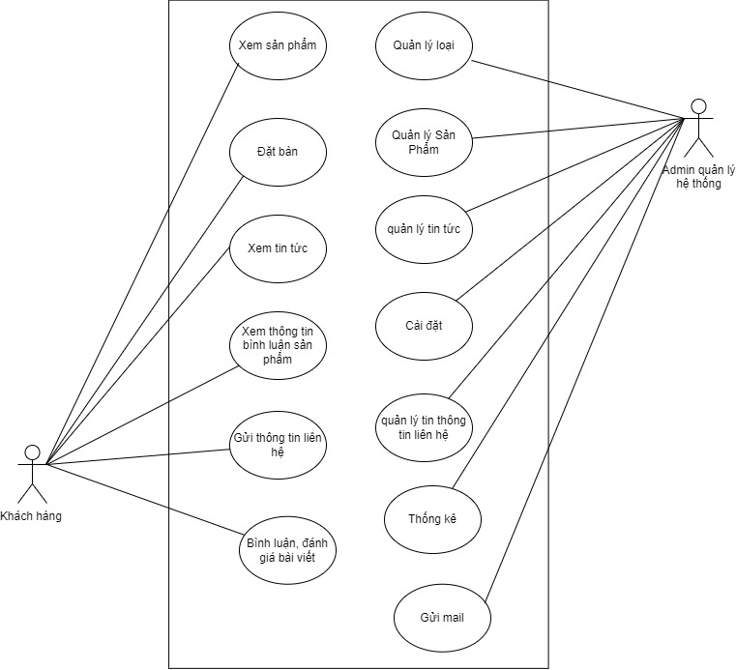
Hình 1: Sơ đồ user case và các tác nhân tham gia

2.2.2 Các tác nhân tham gia trong hệ thống quản lý xây dựng website bán quảng bá nhà hàng hải sản
Các tác nhân tham gia hệ thống bao gồm:
- Khách hàng truy cập: Người dùng truy cập vào website có thể xem thông tin về nhà hàng, thực đơn, các chương trình khuyến mãi và sự kiện nhưng không thể thực hiện các hành động như đặt bàn, đặt món hay để lại đánh giá.
- Quản trị viên (Admin): Người quản lý toàn bộ hệ thống. Quản trị viên có thể thêm, xóa, sửa thực đơn, chương trình khuyến mãi, sự kiện và thông tin nhà hàng. Ngoài ra, quản trị viên cũng có thể xem và phản hồi các đánh giá từ khách hàng, quản lý nội dung hiển thị trên website và đặt bàn, đặt món của khách hàng.

2.3 Biểu đồ tuần tự

2.3.1 Biểu đồ tuần tự chức năng đăng nhập hệ thống

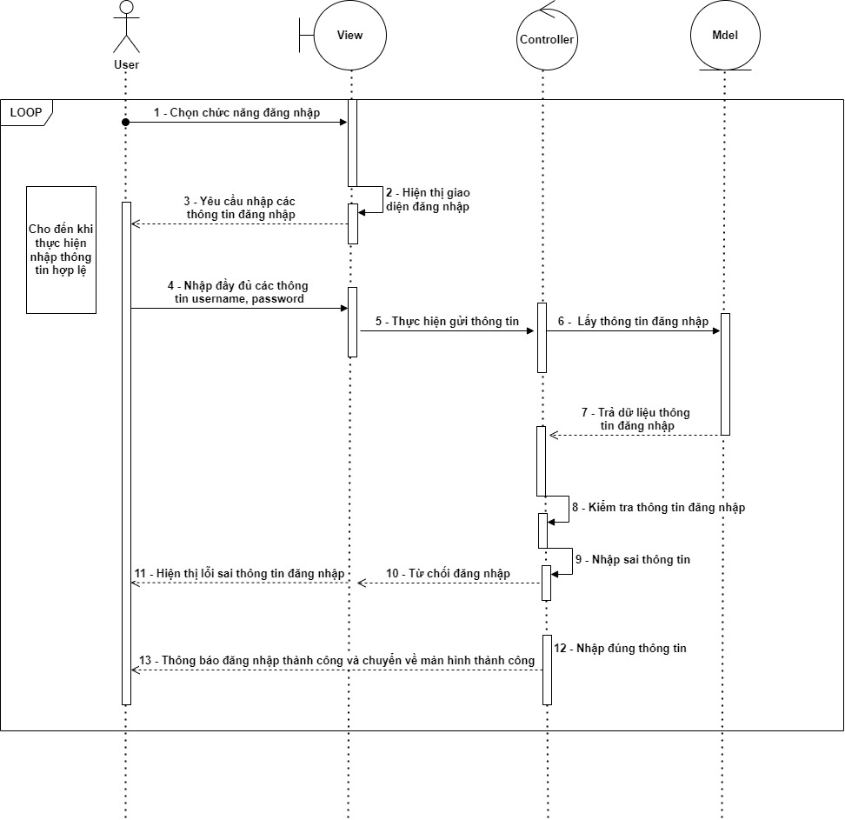
2.3.2 Biểu đồ tuần tự chức năng thêm sản phẩm vào hệ thống
Hình 2:Biểu đồ tuần tự chức năng đăng nhập hệ thống

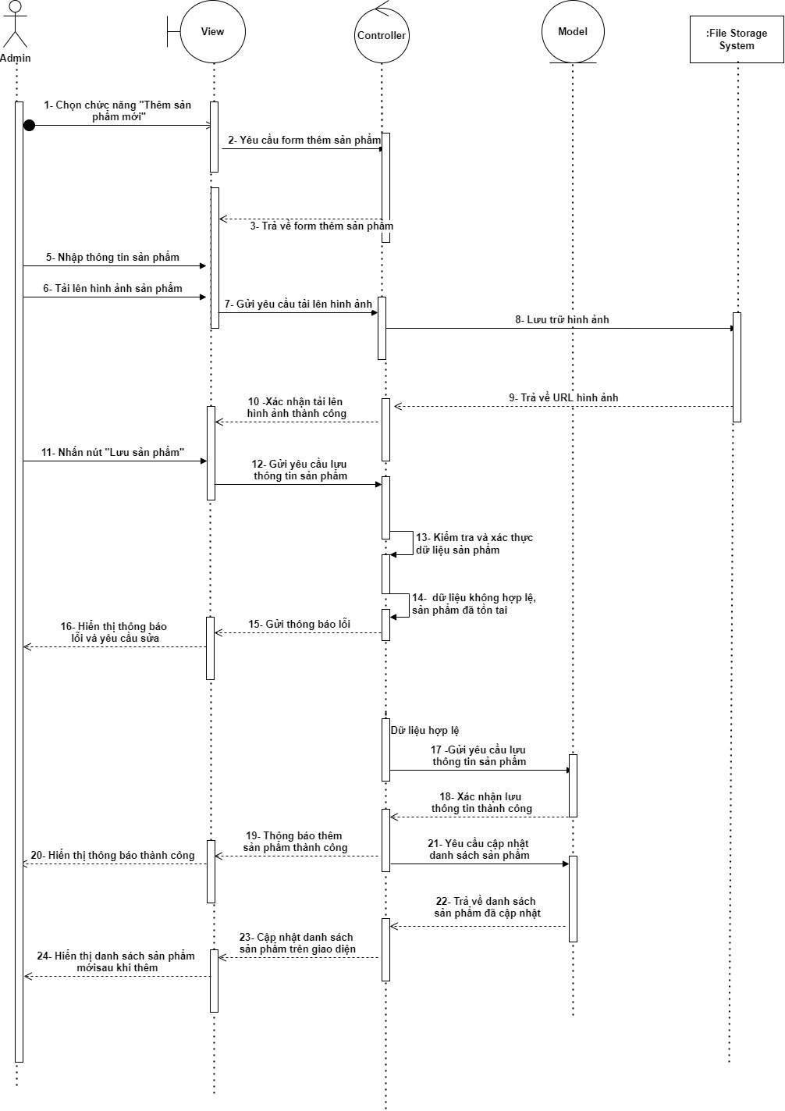
Hình 3:Biểu đồ tuần tự chức năng thêm sản phẩm vào hệ thống

    - Biểu đồ tuần tự chức năng đặt bàn
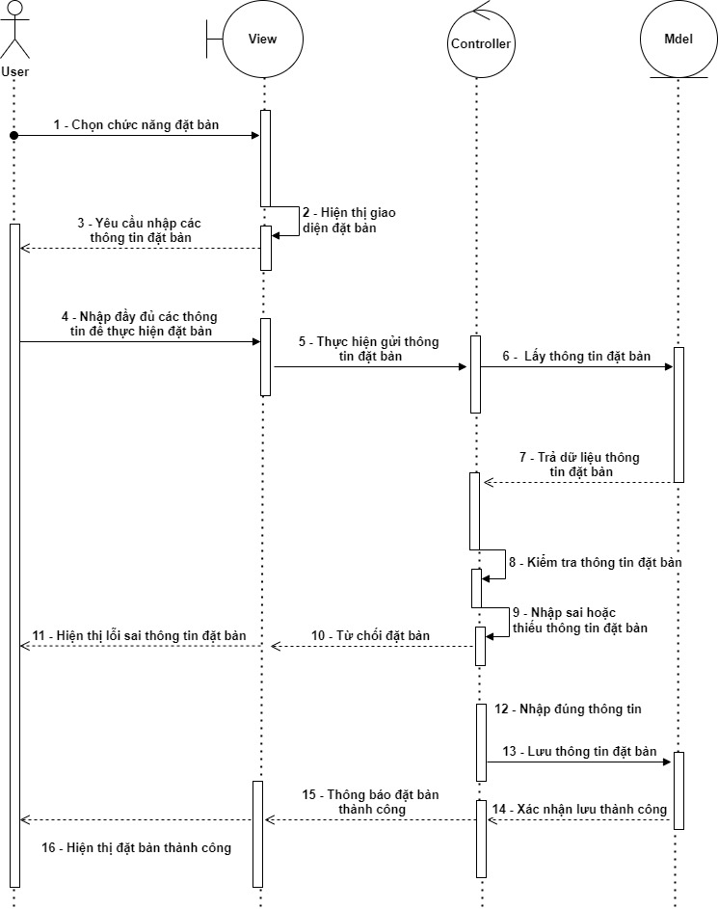
Hình 4: Biểu đồ tuần tự chức năng đặt bàn

2.4. Biểu đồ hoạt động

2.4.1 Biểu đồ hoạt động của chức đăng nhập
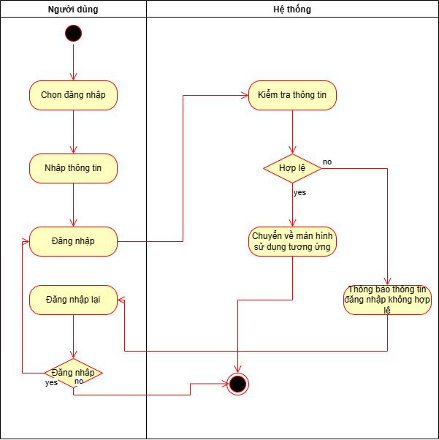
Hình 5: Biểu đồ hoạt động của chức đăng nhập

2.4.2 Biểu đồ hoạt động của chức thêm sản phẩm
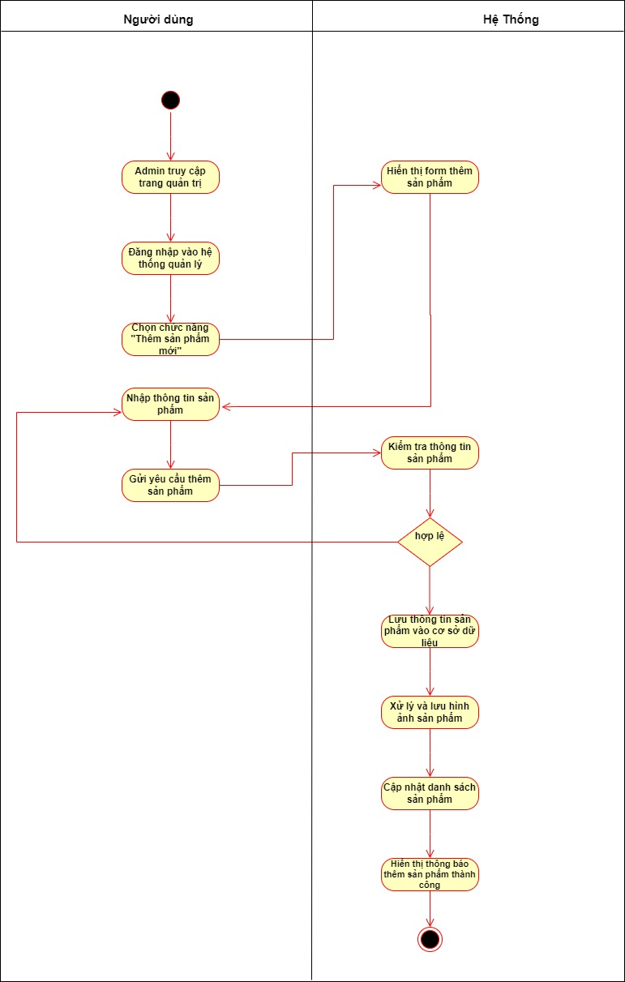
Hình 6: Biểu đồ hoạt động của chức thêm sản phẩm

2.4.3. Biểu đồ hoạt động của chức đặt bàn
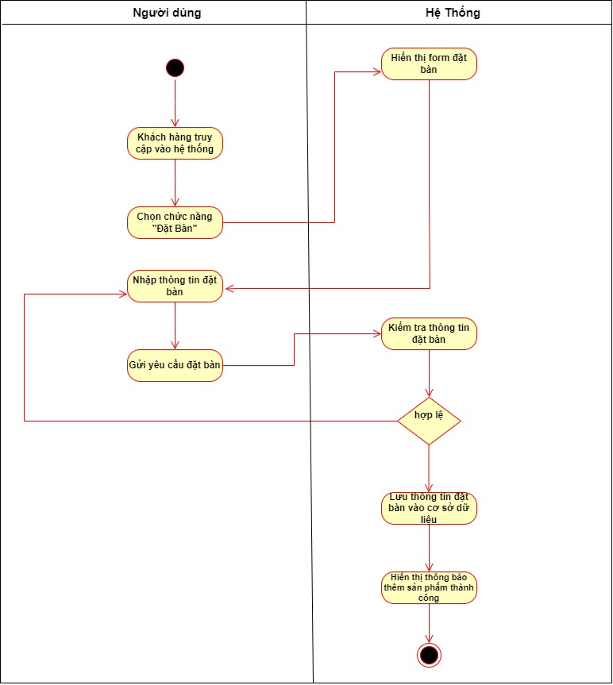
Hình 7: Biểu đồ hoạt động của chức đặt bàn

2.5 Cấu trúc cơ sở dữ liệu
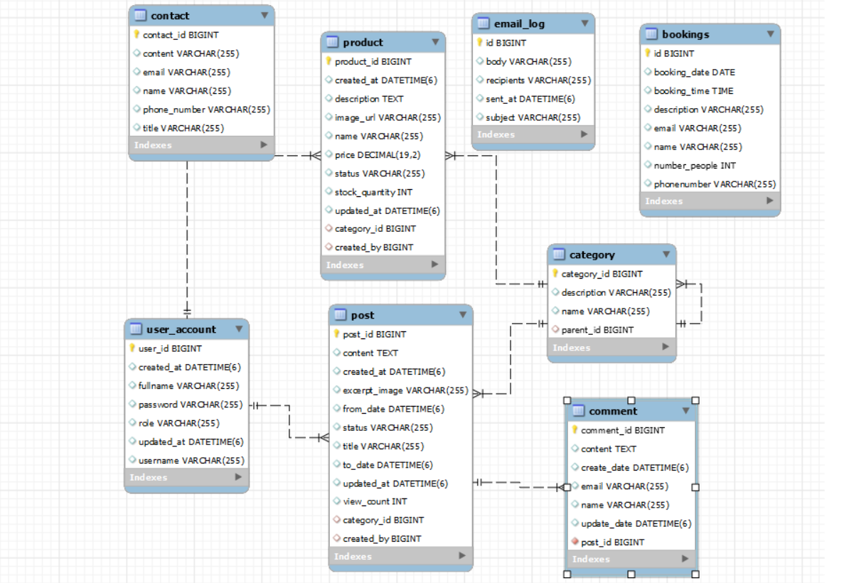
Hình 8: Sơ đồ cấu trúc cơ sở dữ liệu

2.6 Kết chương
Qua chương 2, chúng ta đã định hình được mô hình và cách thức hoạt động của hệ thống quảng bá nhà hàng hải sản. Chương này đã làm rõ các khía cạnh quan trọng như:
- Quản lý thông tin nhà hàng: Chúng ta đã thiết lập cơ chế quản lý chi tiết cho các thông tin nhà hàng như thực đơn, món ăn, chương trình khuyến mãi, và sự kiện đặc biệt. Điều này giúp duy trì dữ liệu chính xác và tạo điều kiện thuận lợi cho việc cập nhật các thông tin mới nhất, mang đến trải nghiệm phong phú cho người dùng.
- Quản lý đánh giá và phản hồi: Hệ thống cho phép người dùng để lại đánh giá về chất lượng món ăn và dịch vụ. Người quản trị viên có thể xem, duyệt và phản hồi các đánh giá, giúp tạo dựng mối quan hệ tốt hơn với khách hàng và nâng cao chất lượng dịch vụ của nhà hàng.
- Đặt bàn trực tuyến: Hệ thống cung cấp tính năng đặt bàn và đặt món trực tuyến, giúp khách hàng dễ dàng sắp xếp chỗ ngồi và chọn món trước khi đến nhà hàng. Quy trình đặt chỗ được tự động hóa và tích hợp với hệ thống quản lý của nhà hàng, giảm thiểu thời gian chờ đợi cho khách hàng và tối ưu hóa quy trình phục vụ.
- Thống kê và báo cáo: Hệ thống đã thiết lập các chức năng thống kê về số lượng khách đặt bàn, món ăn ưa thích và phản hồi của khách hàng, giúp nhà hàng có cái nhìn tổng quan về hoạt động kinh doanh, nhu cầu của khách hàng và đưa ra các điều chỉnh phù hợp để nâng cao chất lượng

CHƯƠNG 3: GIAO DIỆN HỆ THỐNG

3.1. Giao diện đăng nhập

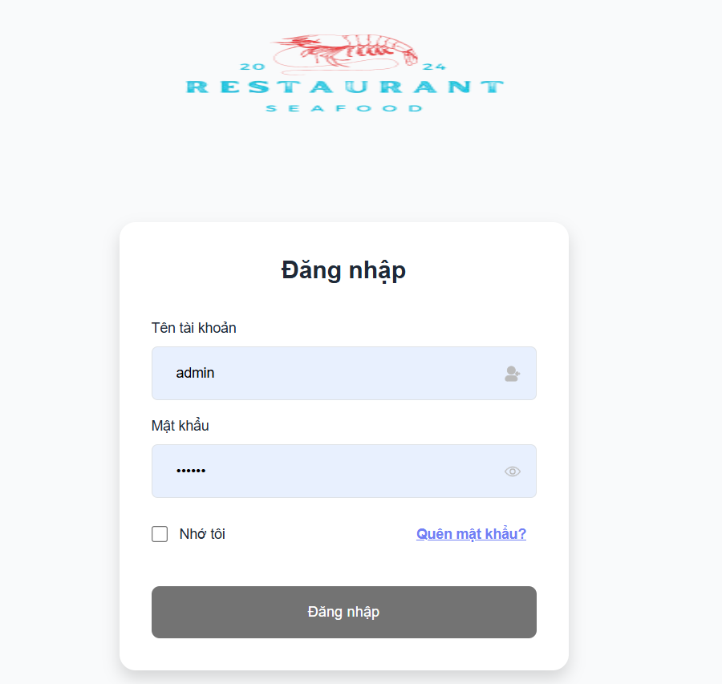
Hình 9: Giao diện đăng nhập

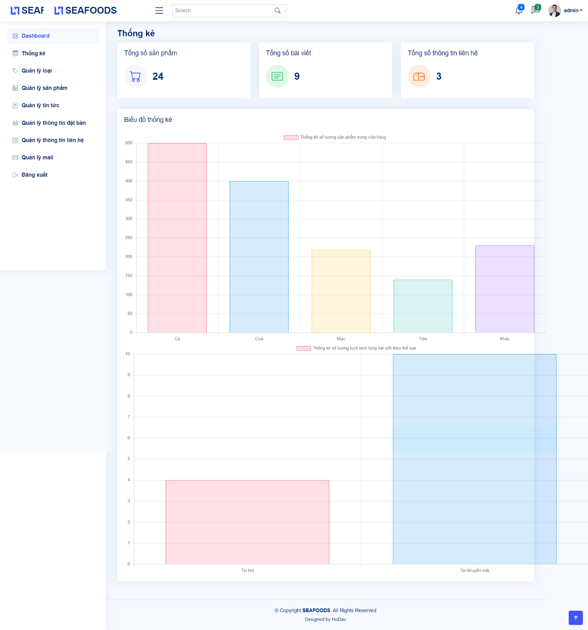
3.2. Giao diện thống kê
Hình 10: Giao diện thống kê

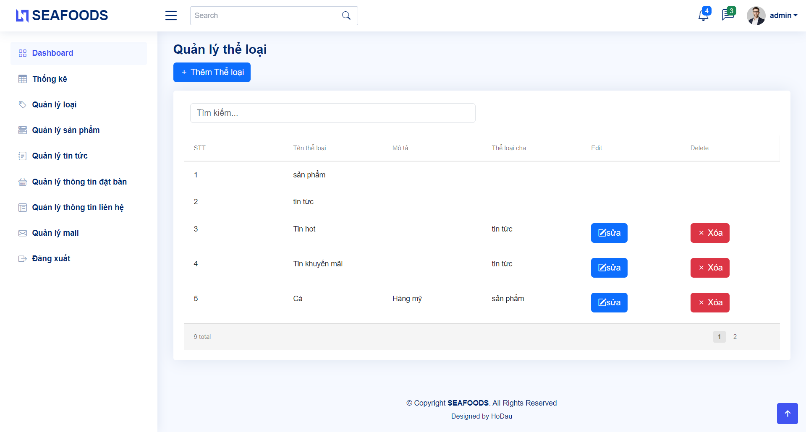
3.3. Giao diện quản lý thể loại
Hình 11:Giao diện quản lý thể loại

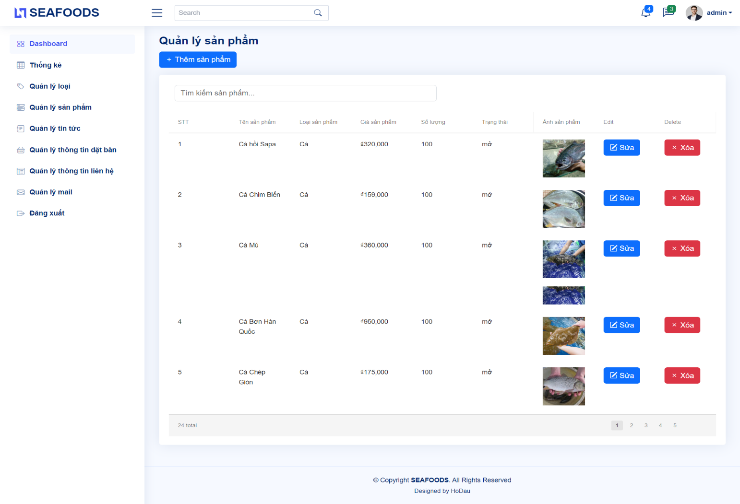
3.4. Giao diện quản lý sản phẩm
Hình 12: Giao diện quản lý sản phẩm

3.5. Giao diện quản lý tin tức
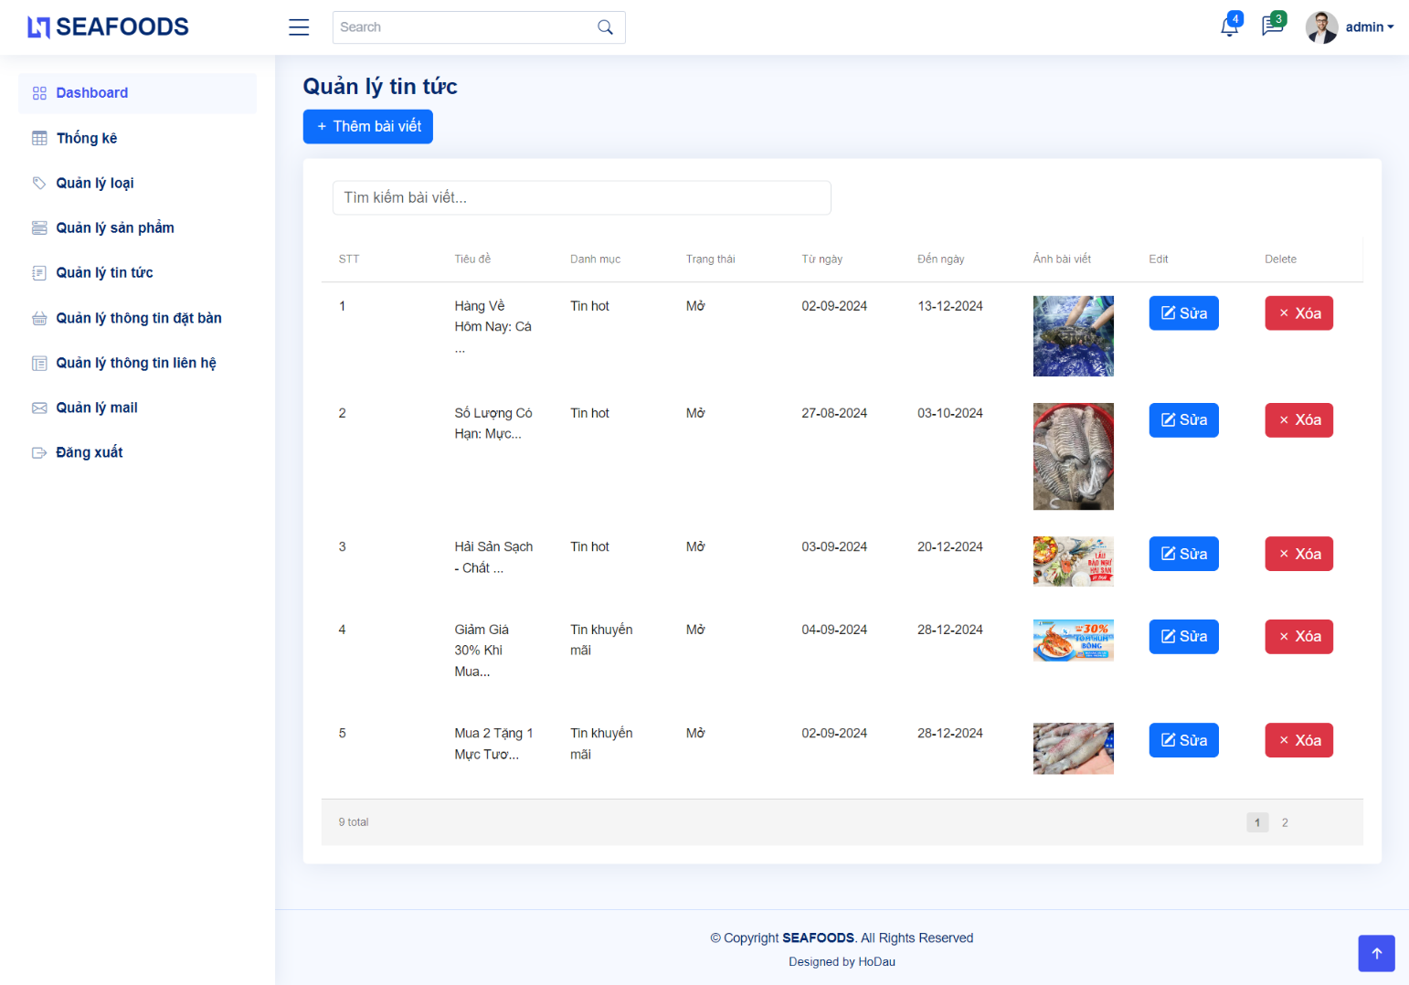
Hình 13: Giao diện quản lý tin tức

3.6. Giao diện quản lý thông tin đặt bàn
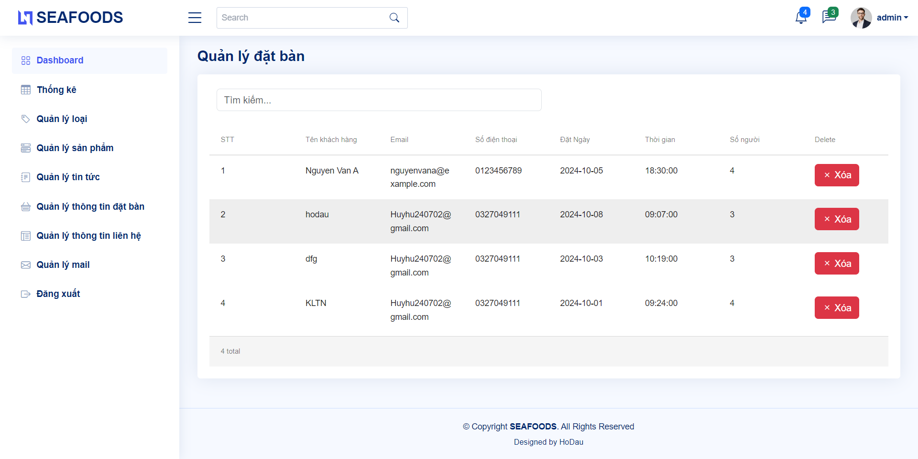
Hình 14: Giao diện quản lý thông tin đặt bàn

3.7. Giao diện quản lý thông tin liên hệ
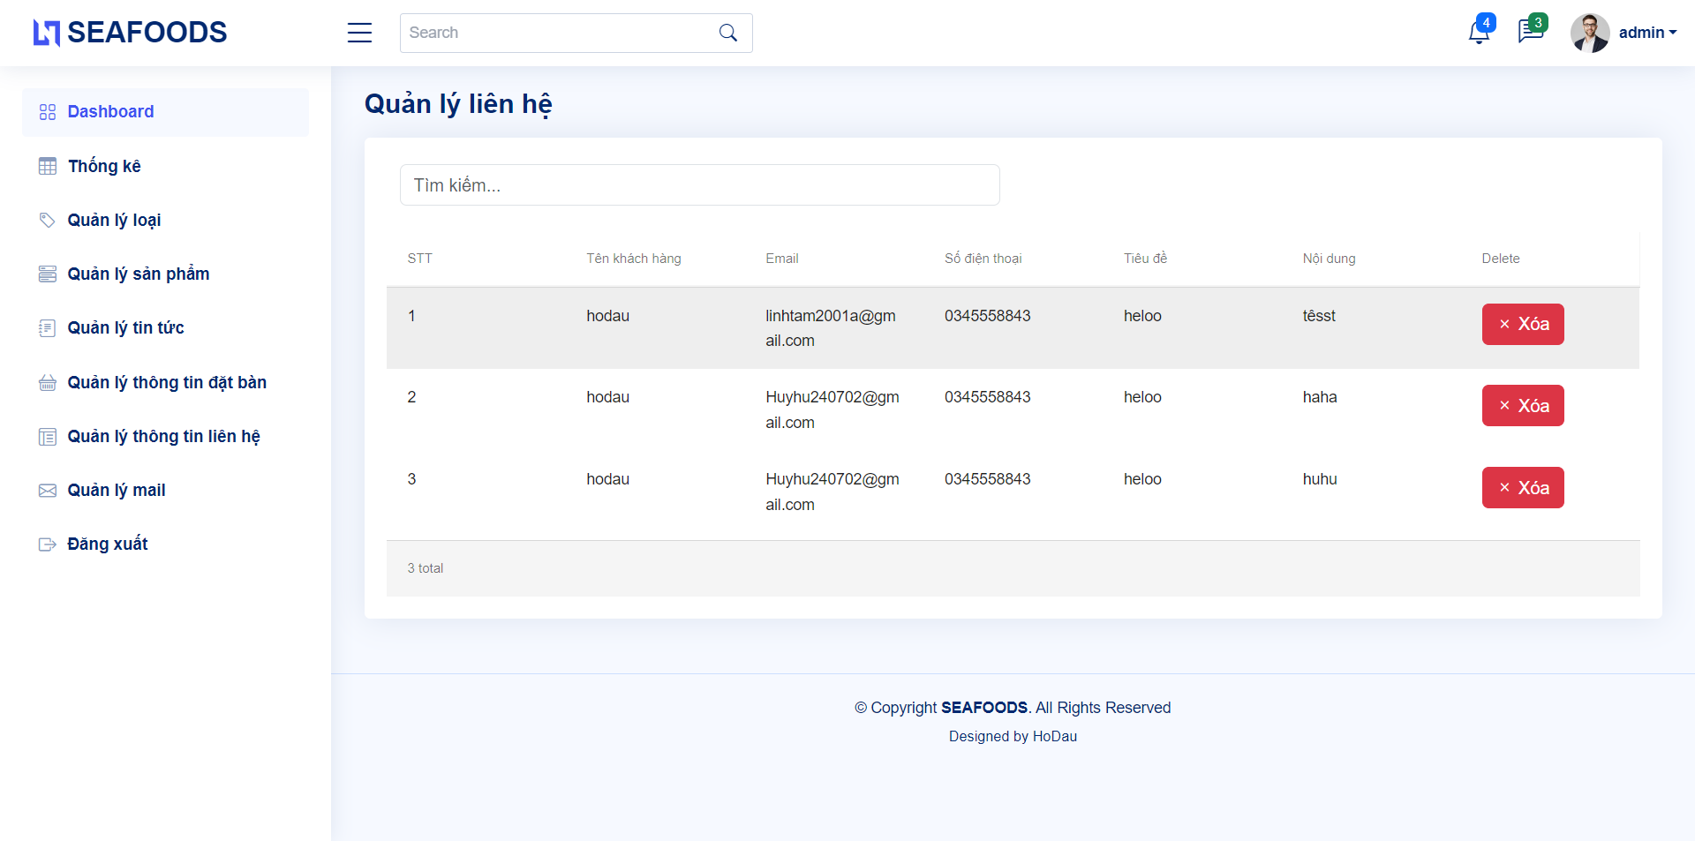
Hình 15: Giao diện quản lý thông tin liên hệ

3.8. Giao diện quản lý gửi mail
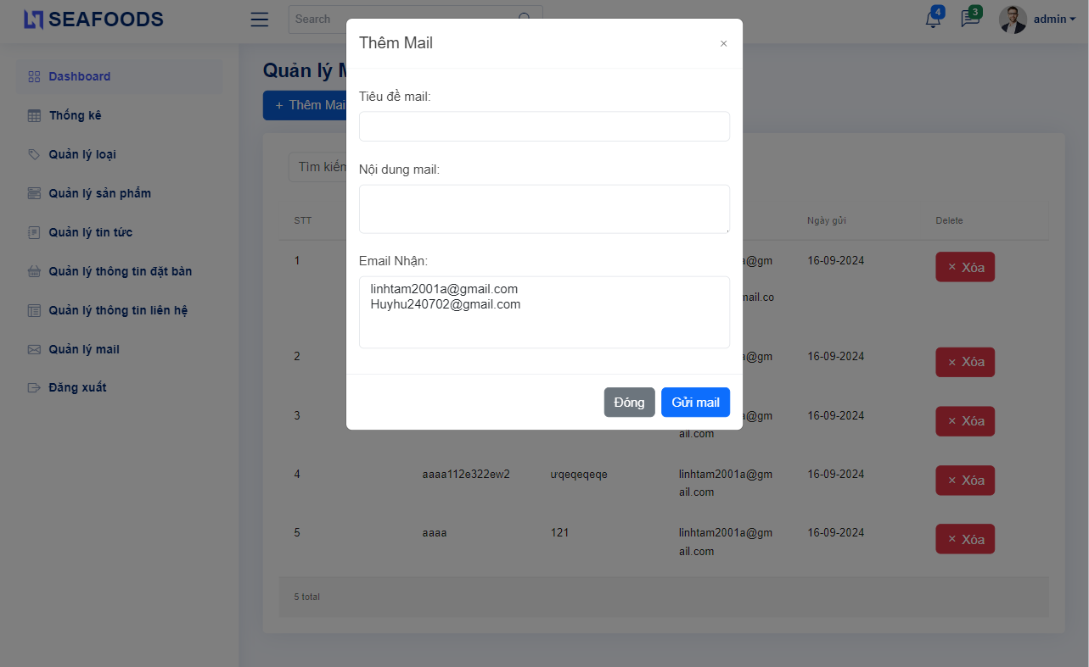
Hình 16: Giao diện quản lý gửi mail

3.9. Giao diện trang chủ
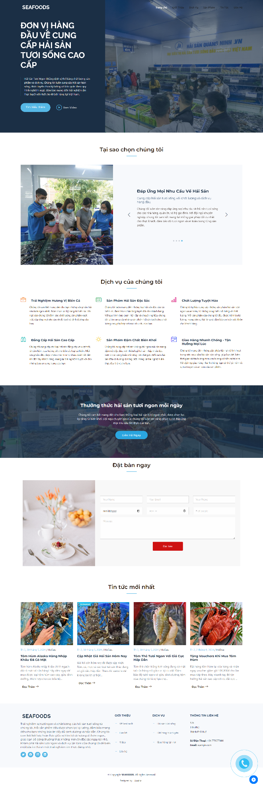
Hình 17: Giao diện trang chủ

3.10. Giao diện trang giới thiệu
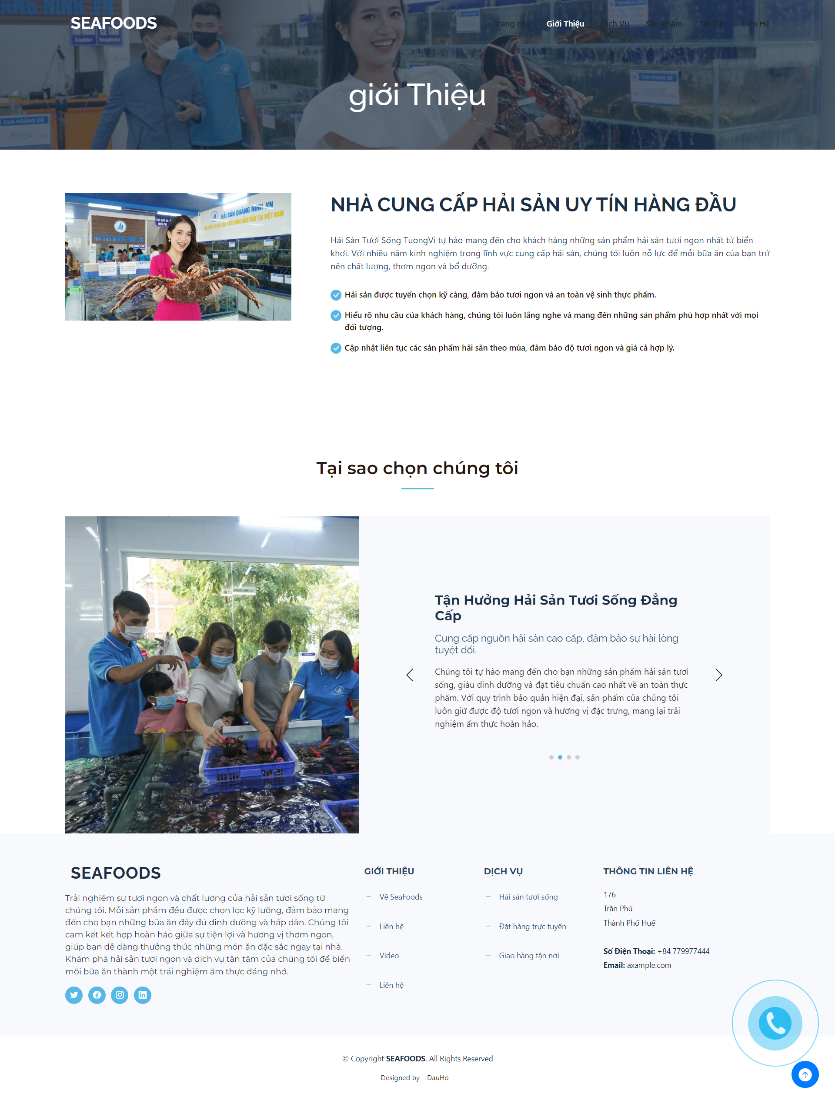
Hình 18: Giao diện trang giới thiệu

3.11. Giao diện trang dịch vụ
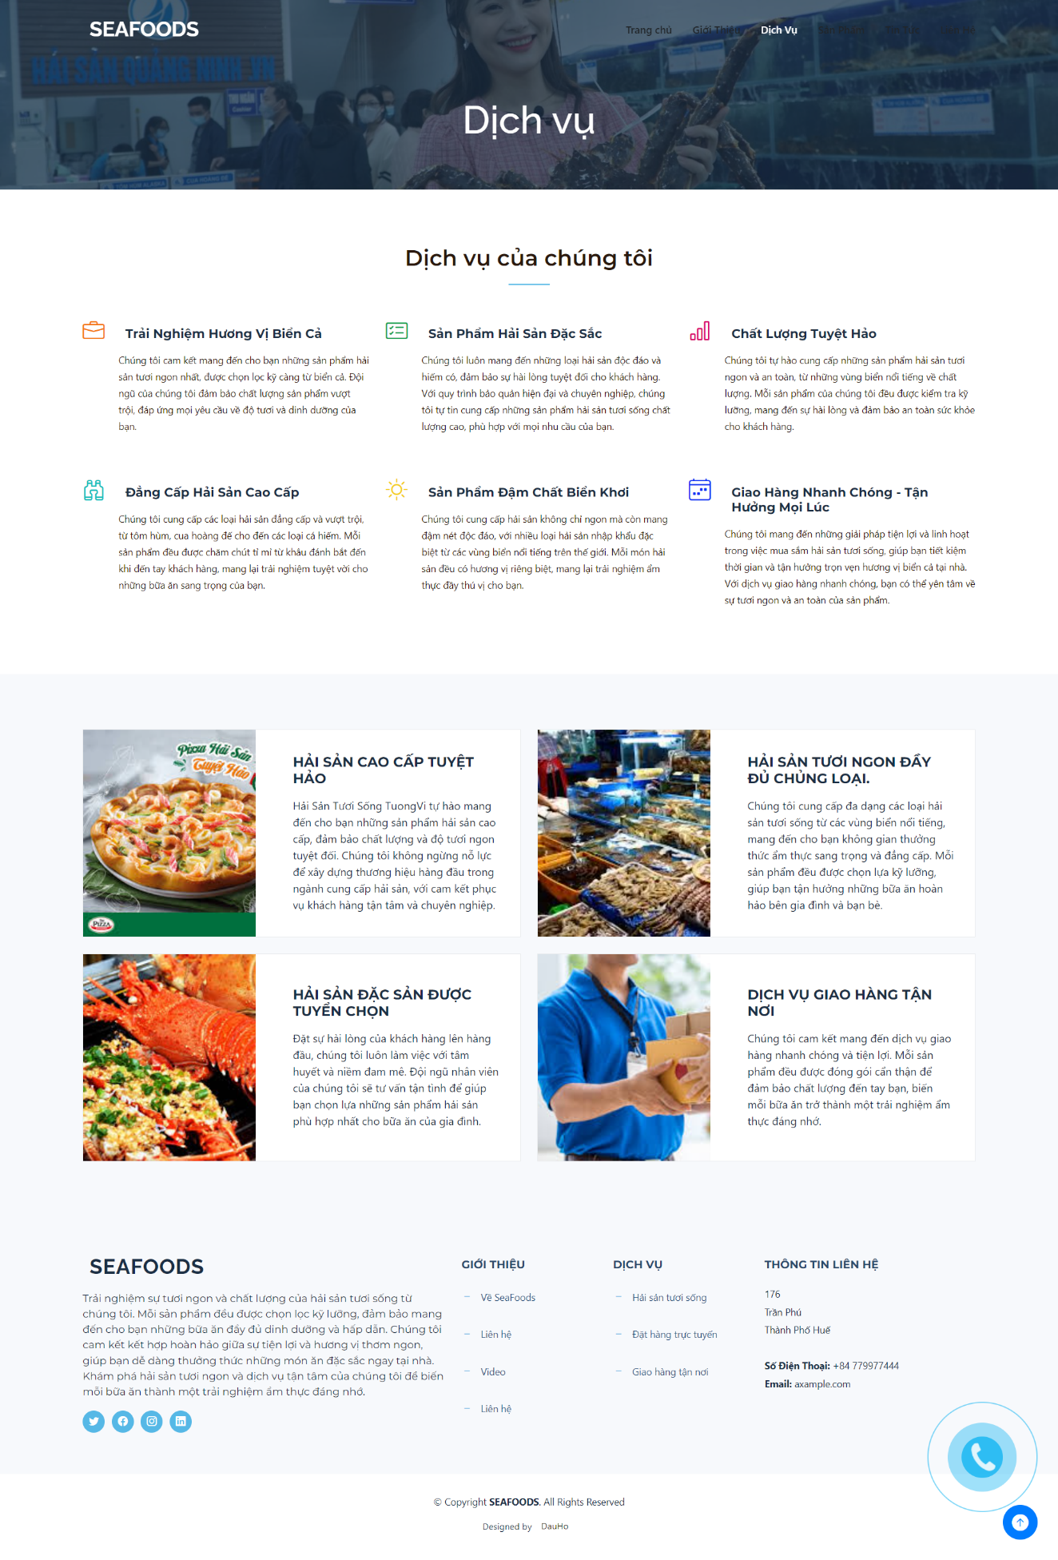
Hình 19:Giao diện trang dịch vụ

3.12. Giao diện trang sản phẩm
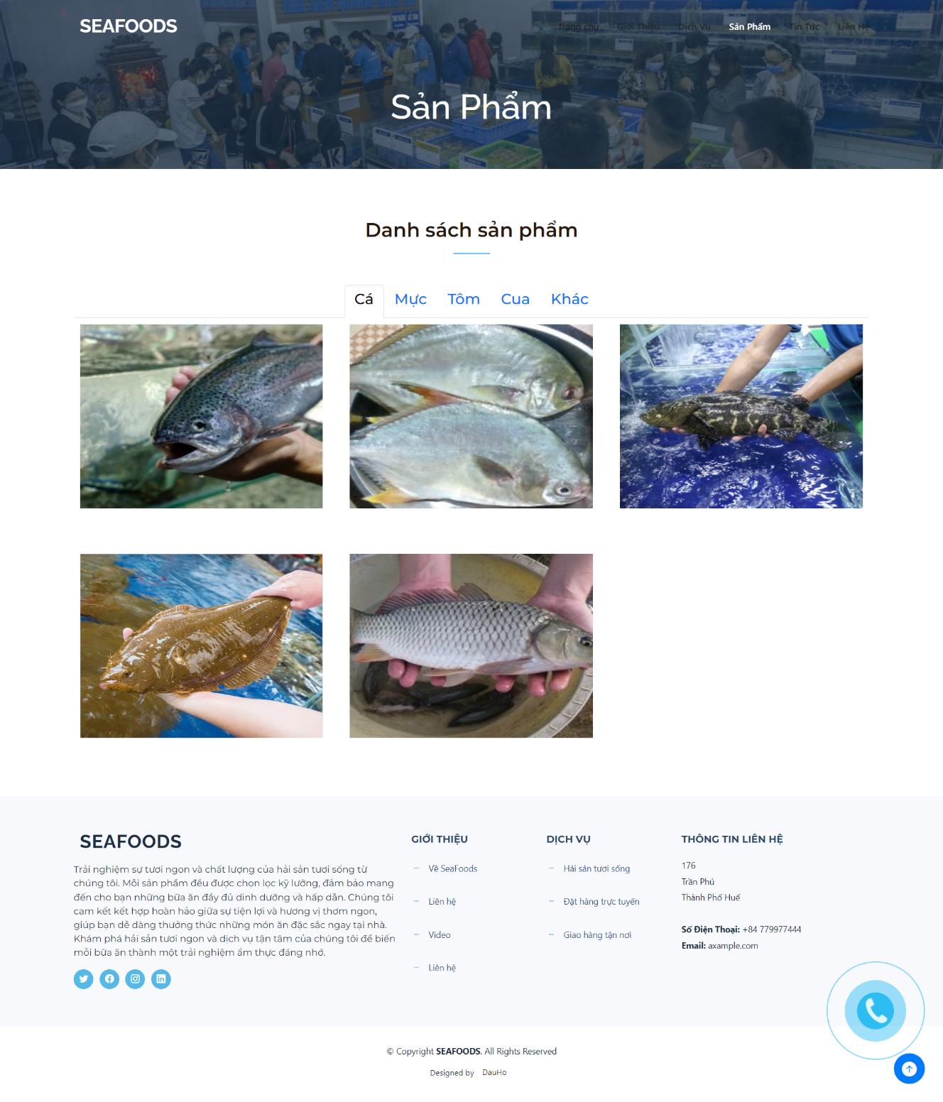
Hình 20: Giao diện trang sản phẩm

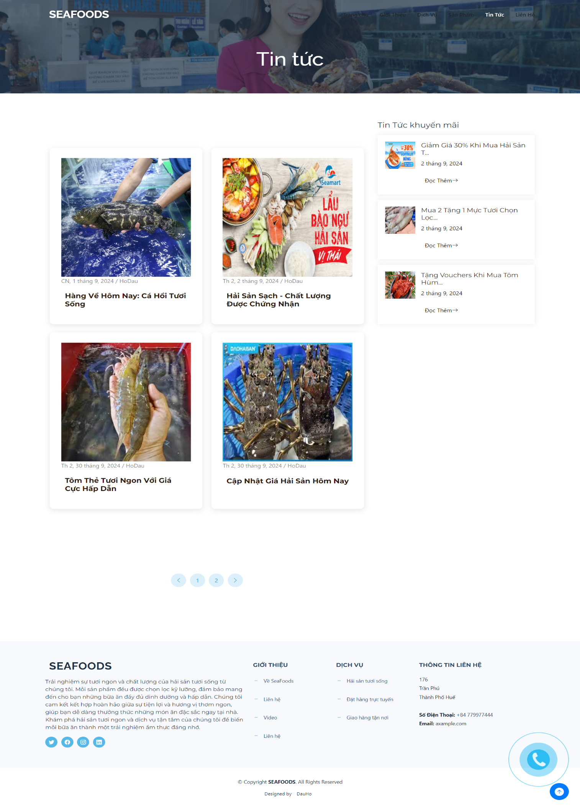
3.13. Giao diện trang tin tức
Hình 21: Giao diện trang tin tức

3.14. Giao diện trang liên hệ

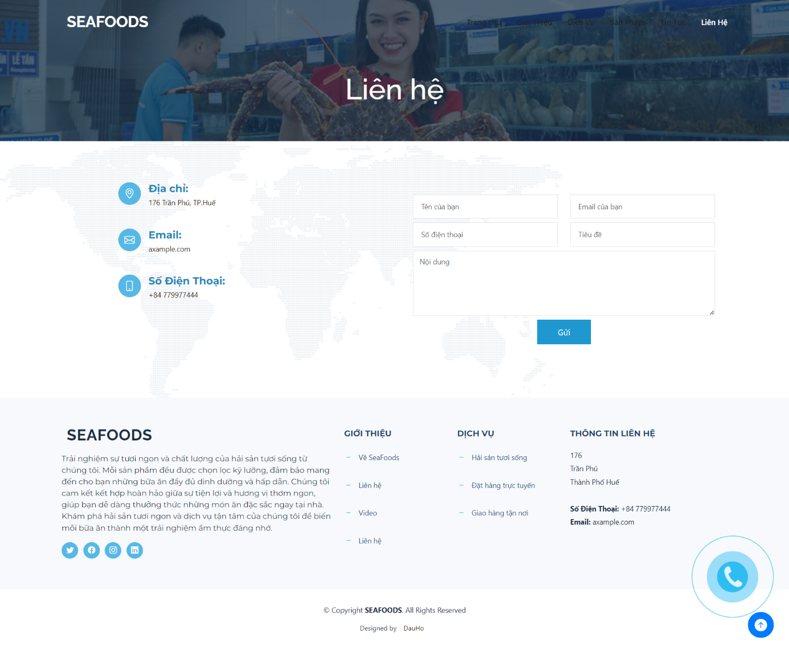
Hình 22:Giao diện trang liên hệ

CHƯƠNG 4: KẾT QUẢ VÀ HƯỚNG PHÁT TRIỂN CỦA ĐỀ TÀI

4.1 Kết quả đạt được
Sau quá trình nghiên cứu và phát triển, đề tài Xây dựng và Phát triển Website quảng bá nhà hàng hải sản đã hoàn thành và mang lại các kết quả tích cực như sau:
- Xây dựng thành công website quảng bá nhà hàng hải sản:
- Website có giao diện thân thiện với người dùng, hiển thị đầy đủ thông tin về thực đơn, chương trình khuyến mãi và các sự kiện đặc biệt của nhà hàng.
- Người dùng có thể dễ dàng tìm kiếm thông tin món ăn, chương trình ưu đãi và đặt bàn trực tuyến.
- Tính năng đặt bàn và đặt món giúp tối ưu hóa quy trình phục vụ, nâng cao trải nghiệm khách hàng và hỗ trợ nhà hàng trong việc quản lý chỗ ngồi, món ăn.
- Hệ thống quản lý và phân quyền rõ ràng:
- Hệ thống phân quyền theo từng vai trò như quản trị viên và người dùng giúp đảm bảo tính bảo mật và dễ dàng quản lý nội dung trên website.
- Người quản trị viên có thể cập nhật thông tin món ăn, quản lý đánh giá và phản hồi của khách hàng một cách thuận tiện và nhanh chóng.

4.2 Hướng phát triển của đề tài
Mặc dù đề tài đã đạt được những kết quả nhất định, vẫn còn một số hướng phát triển mà đề tài có thể tiếp tục triển khai trong tương lai: Tích hợp các cổng thanh toán trực tuyến phổ biến như ví điện tử, thẻ tín dụng, giúp khách hàng dễ dàng thanh toán trước khi đến nhà hàng, đồng thời nâng cao sự tiện lợi cho người dùng. Xây dựng ứng dụng di động dành riêng cho khách hàng với các tính năng đặt bàn, đặt món và thanh toán trực tuyến. Ứng dụng sẽ cung cấp thêm các chức năng như thông báo về khuyến mãi, nhắc nhở sự kiện đặc biệt. Hệ thống đánh giá và xếp hạng món ăn, dịch vụ của nhà hàng có thể giúp nhà hàng hiểu rõ hơn về sự hài lòng của khách hàng, từ đó nâng cao chất lượng phục vụ. Tích hợp tính năng quản lý khách hàng thân thiết (CRM), theo dõi lịch sử đặt bàn, sở thích món ăn, từ đó cung cấp các chương trình khuyến mãi cá nhân hóa dựa trên dữ liệu thu thập được.

KẾT LUẬN
Việc xây dựng và phát triển hệ thống website quảng bá nhà hàng hải sản là một quá trình đòi hỏi sự sáng tạo, nắm bắt nhu cầu thị trường và kiến thức kỹ thuật chuyên sâu. Mục tiêu của hệ thống là tạo ra một nền tảng trực tuyến giúp nhà hàng có thể tiếp cận với nhiều khách hàng hơn, quảng bá thương hiệu một cách hiệu quả và cung cấp dịch vụ tiện ích thông qua website.
Trong quá trình thực hiện đề tài, việc phân tích và xác định các yêu cầu của hệ thống đã giúp chúng ta định hình được các chức năng cần thiết cho một website quảng bá ẩm thực. Các chức năng như quản lý thông tin món ăn, đặt bàn trực tuyến, tích hợp đánh giá và phản hồi của khách hàng đã được xây dựng một cách chi tiết, bám sát thực tế và tối ưu cho nhu cầu sử dụng của nhà hàng. Hệ thống đã sử dụng các công nghệ hiện đại, đồng thời được thiết kế với giao diện trực quan và thân thiện, tạo ra trải nghiệm tốt cho người dùng khi truy cập vào website.
Thông qua việc ứng dụng hệ thống vào hoạt động quảng bá và quản lý thông tin của nhà hàng, website đã góp phần nâng cao hiệu quả truyền thông, tăng khả năng tương tác với khách hàng và giúp nhà hàng dễ dàng tiếp cận nhiều đối tượng khách hàng tiềm năng hơn. Hệ thống còn giúp tiết kiệm thời gian và công sức trong việc cập nhật thông tin, xử lý đặt bàn, và quản lý đánh giá từ khách hàng, qua đó nâng cao sự chuyên nghiệp trong hoạt động kinh doanh của nhà hàng.
Mặc dù đã đạt được những kết quả khả quan, hệ thống vẫn còn một số hạn chế cần khắc phục như chưa tích hợp tính năng thanh toán trực tuyến và quản lý kho nguyên liệu. Đây sẽ là những định hướng quan trọng trong các phiên bản phát triển tiếp theo của hệ thống nhằm nâng cao tính tiện lợi và mở rộng quy mô hoạt động cho website.
Trong tương lai, hệ thống sẽ tiếp tục được phát triển theo hướng bổ sung các tính năng mới như tích hợp thanh toán trực tuyến, quản lý nguồn cung cấp, và phát triển ứng dụng di động nhằm mang lại trải nghiệm toàn diện hơn cho khách hàng. Đồng thời, việc cải thiện tính năng bảo mật và mở rộng khả năng kết nối với các nền tảng mạng xã hội cũng sẽ là những mục tiêu quan trọng để đảm bảo website ngày càng hoàn thiện và hiệu quả hơn trong việc quảng bá và quản lý hoạt động của nhà hàng hải sản.

